Лабораторная работа №2
- Подготовьте рабочее окружение в соответствии с типом вашей операционной системы
- Установите Docker
- Выполните базовую настройку
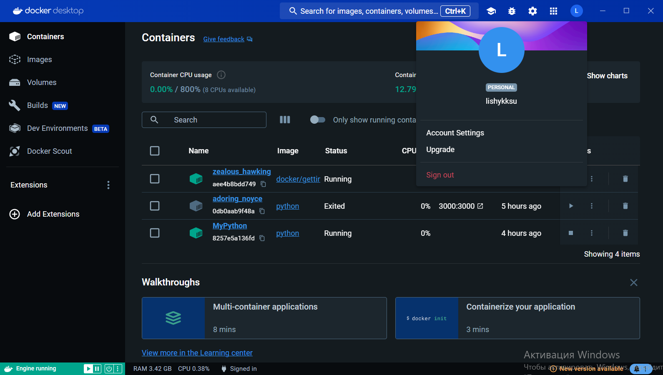
- Изучите простейшие консольные команды и возможности Docker Desktop, создать собственный контейнер docker/getting-started, открыть в браузере и изучить tutorial
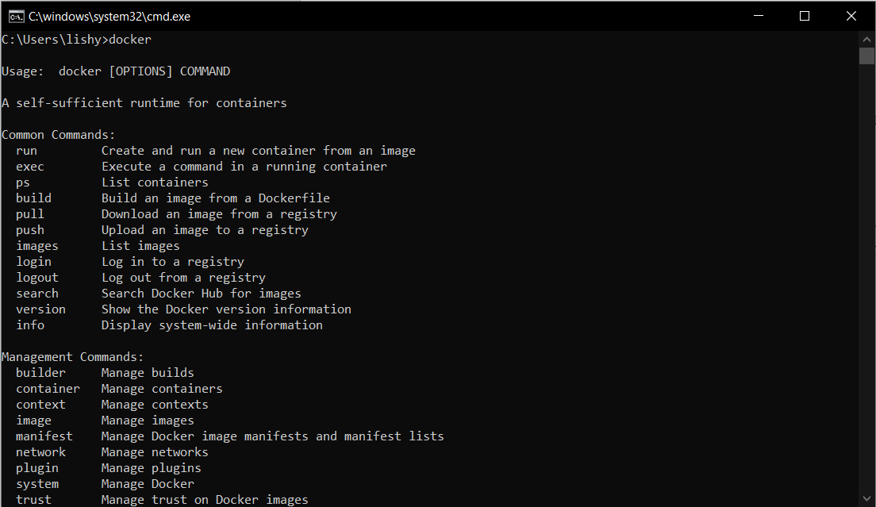
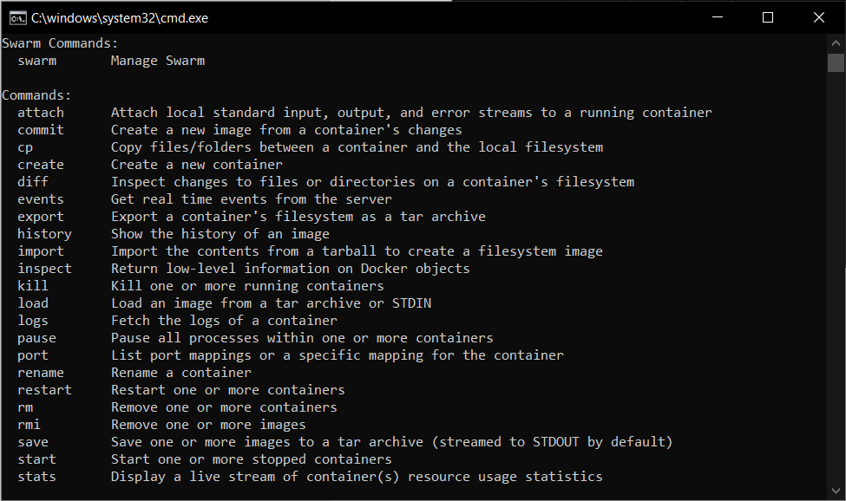
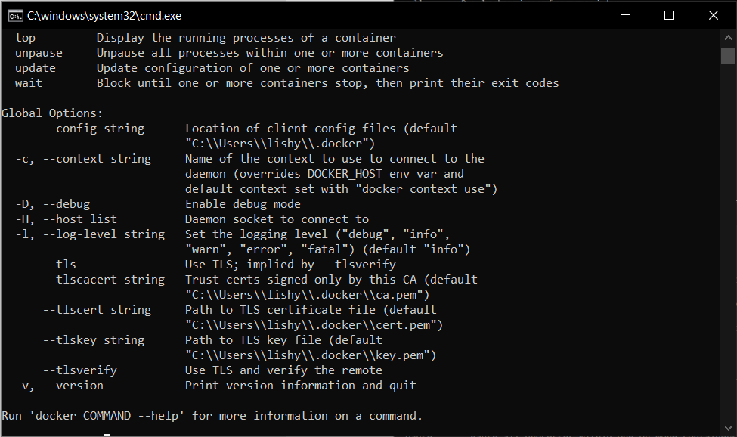

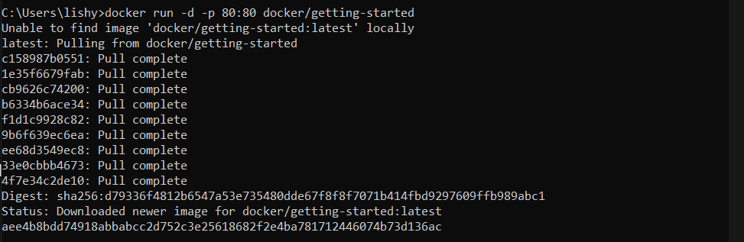

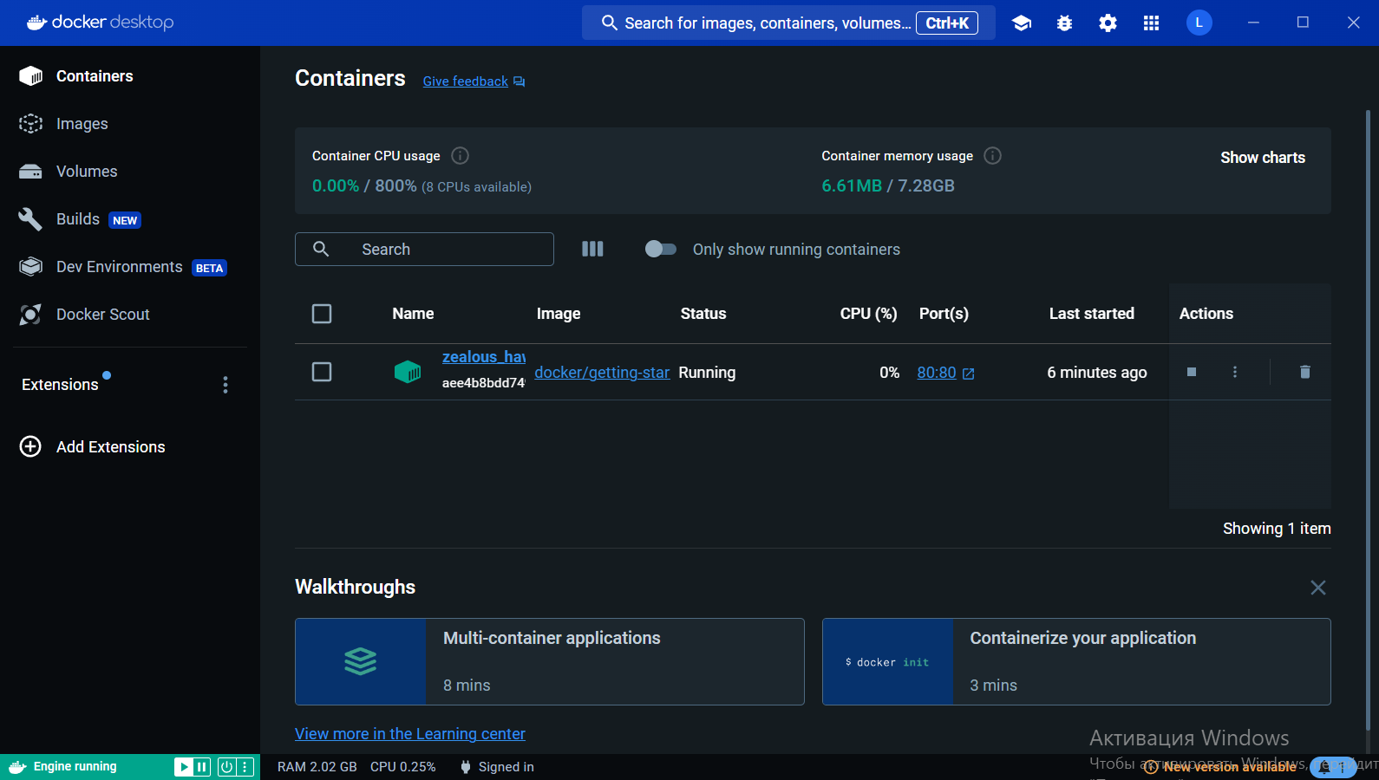
http://localhost
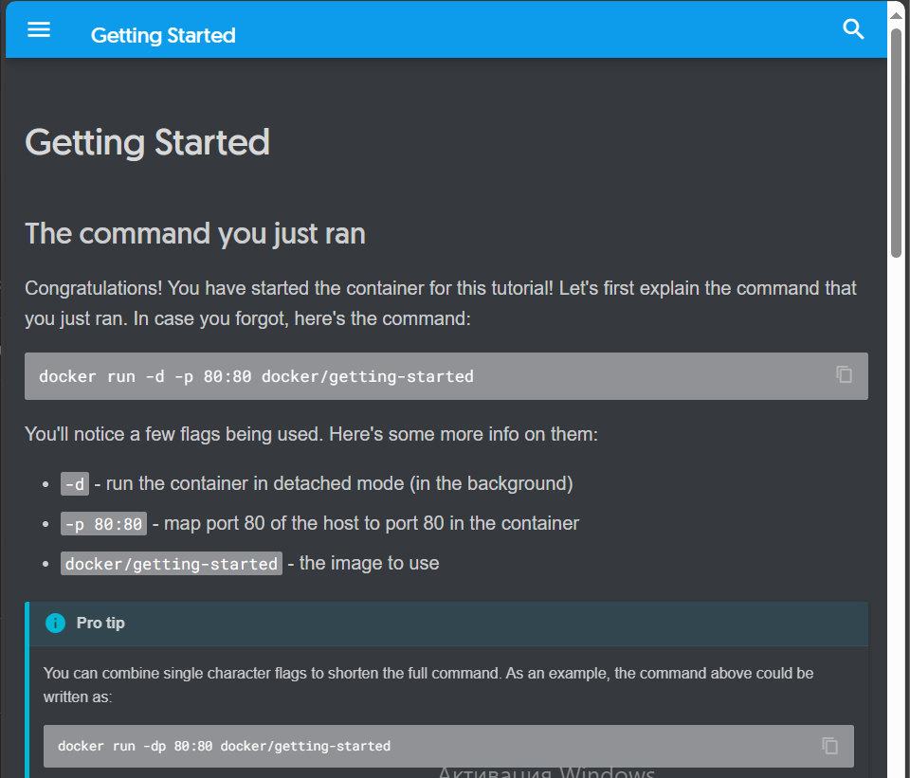
>docker info - полная инфо о докере
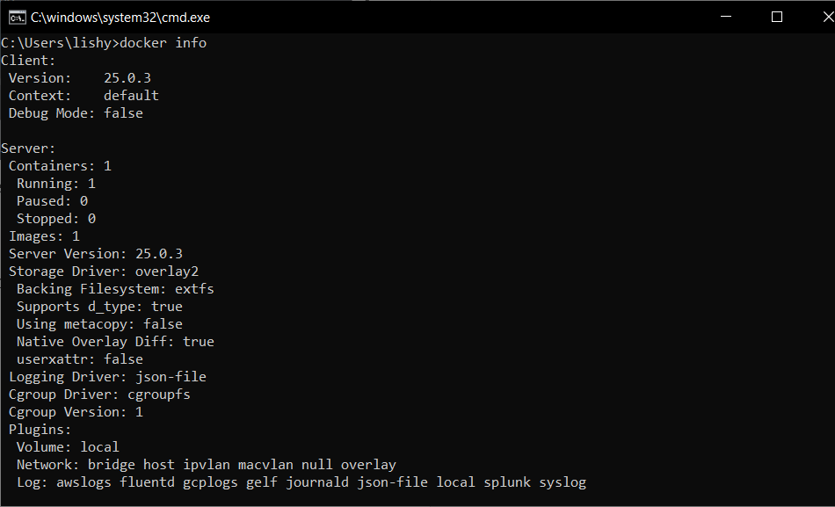

>docker images об образах
>docker ps о контейнерах
>docker ps -a о незапущенных
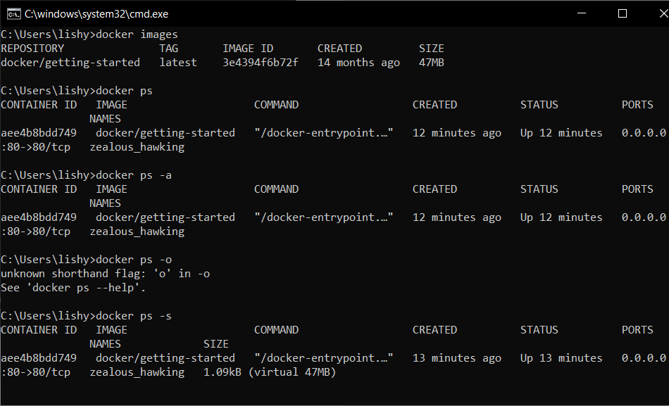

>docker ps -s о размерах контейнеров

>docker pause/unpause
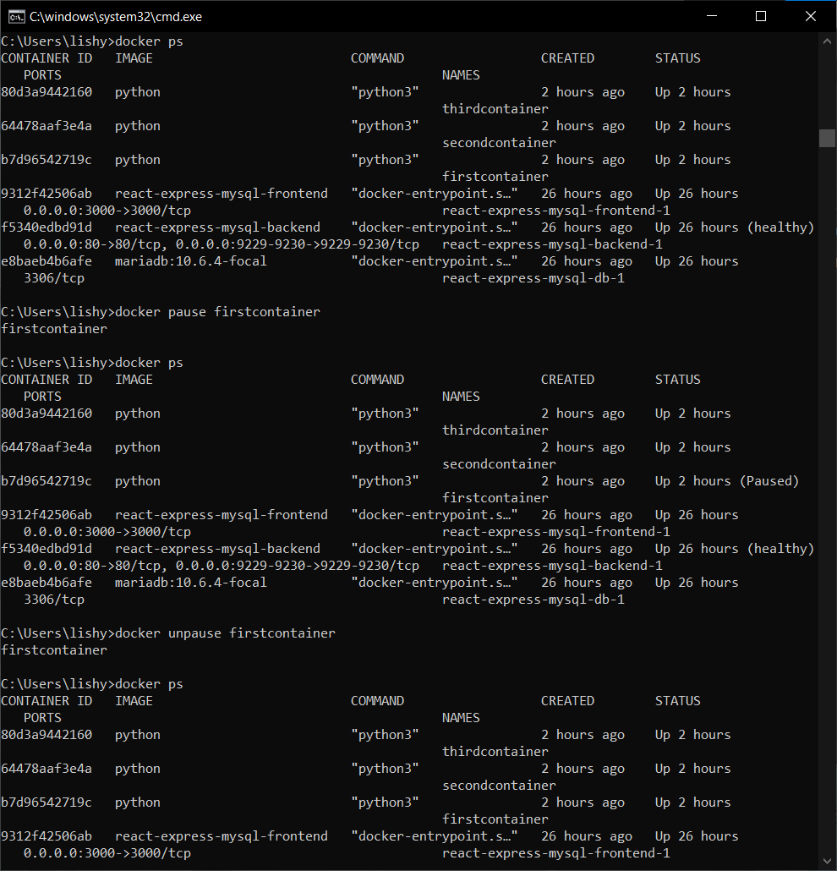

>docker stop/restart
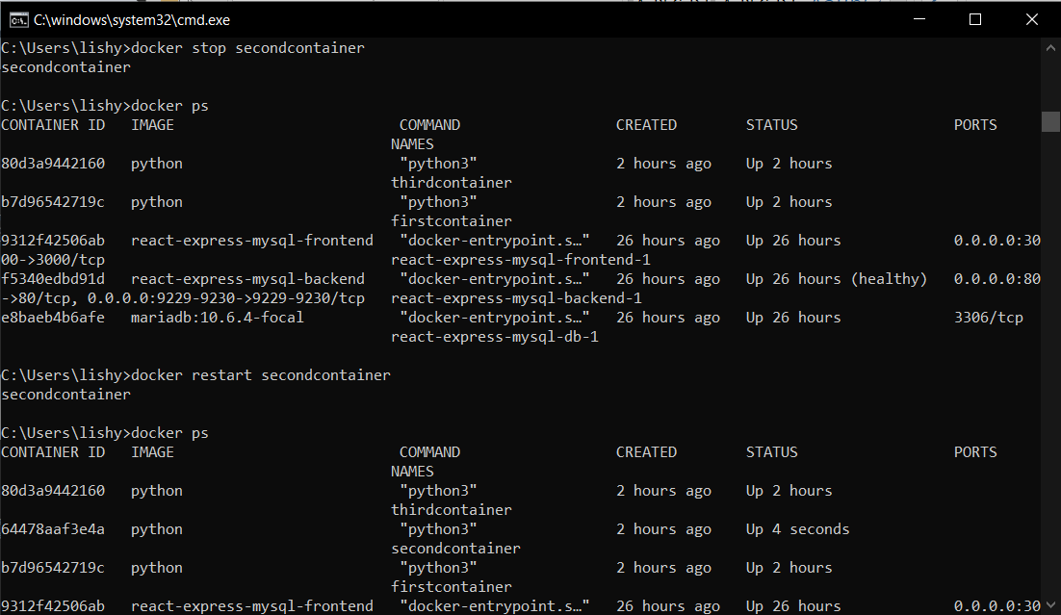
>docker stop/start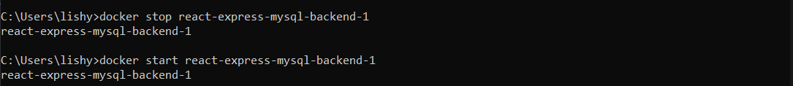

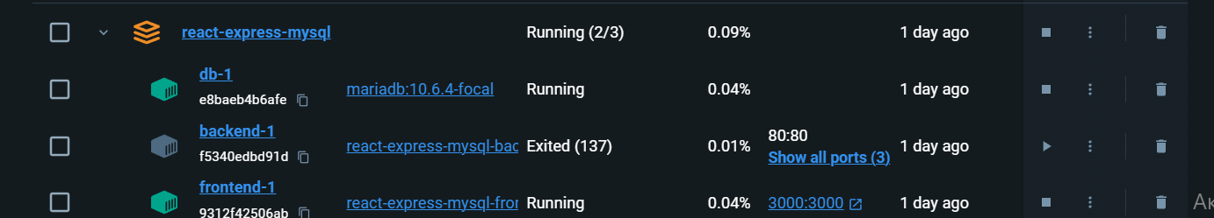

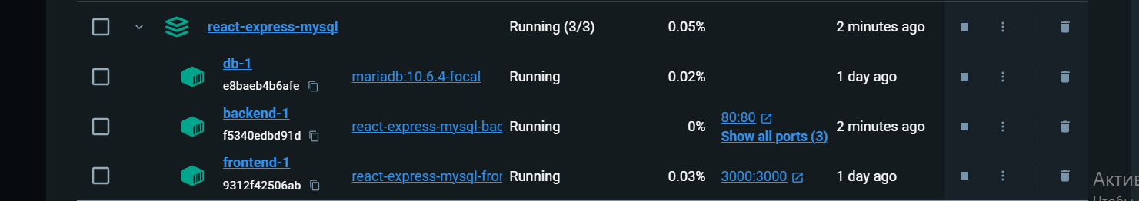
>docker logs name | id
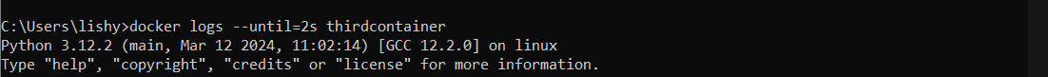
>docker logs
1) --follow, -f - логи в реальном времени;
2) --timestamps, -t -показывать время (timestamp) перед каждой строчкой лога;
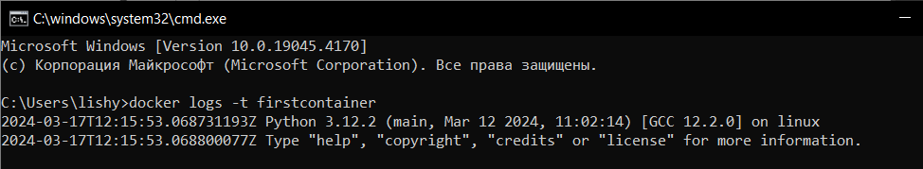
3) --tail <number> <container_id>- количество строк для вывода
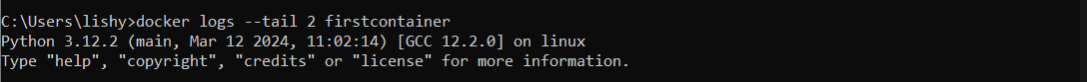
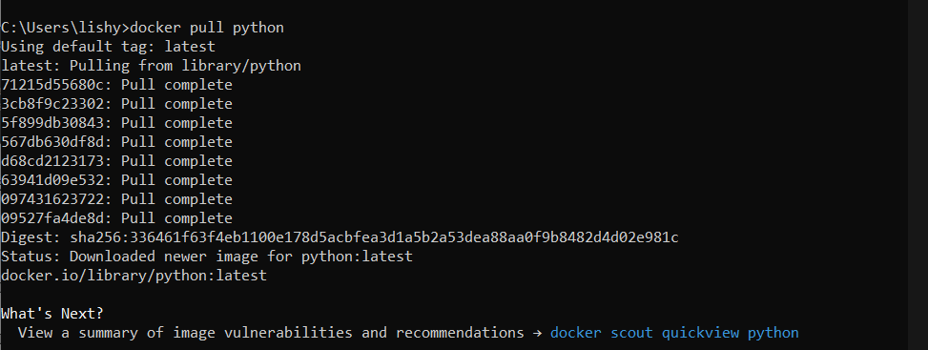
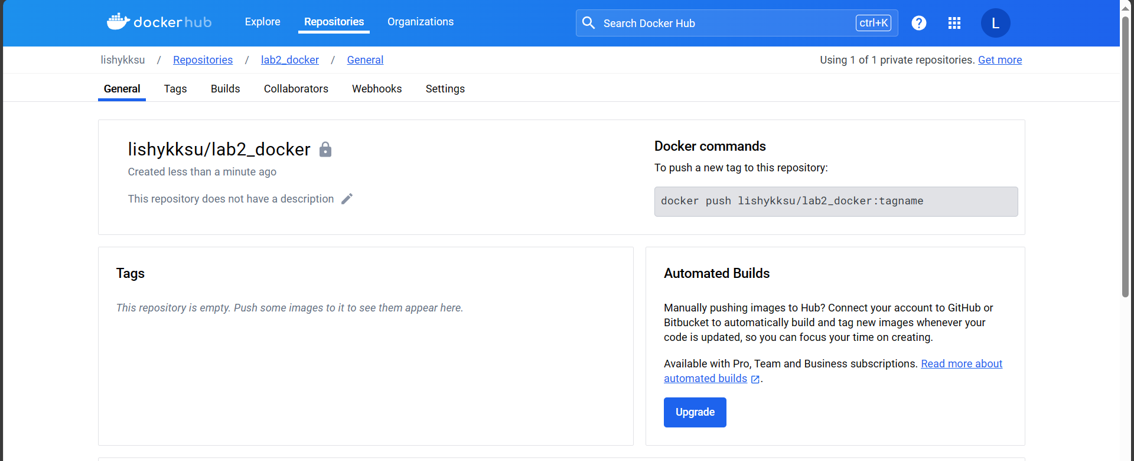
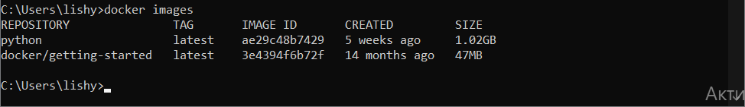
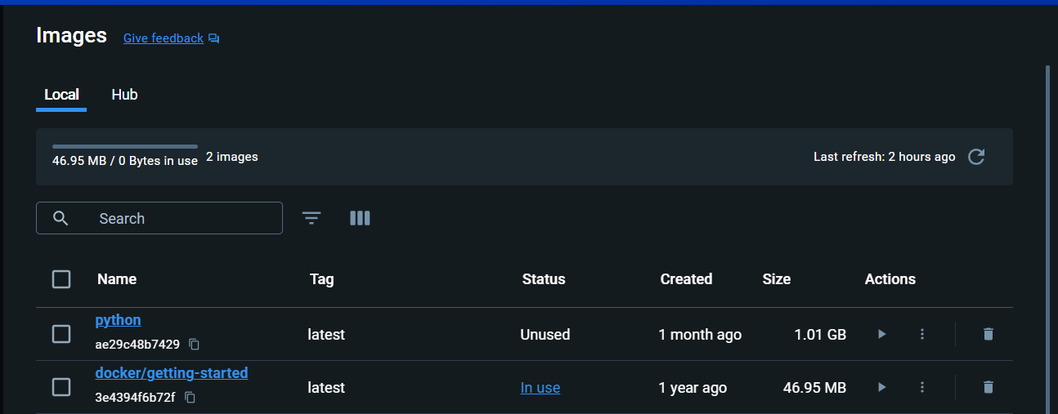
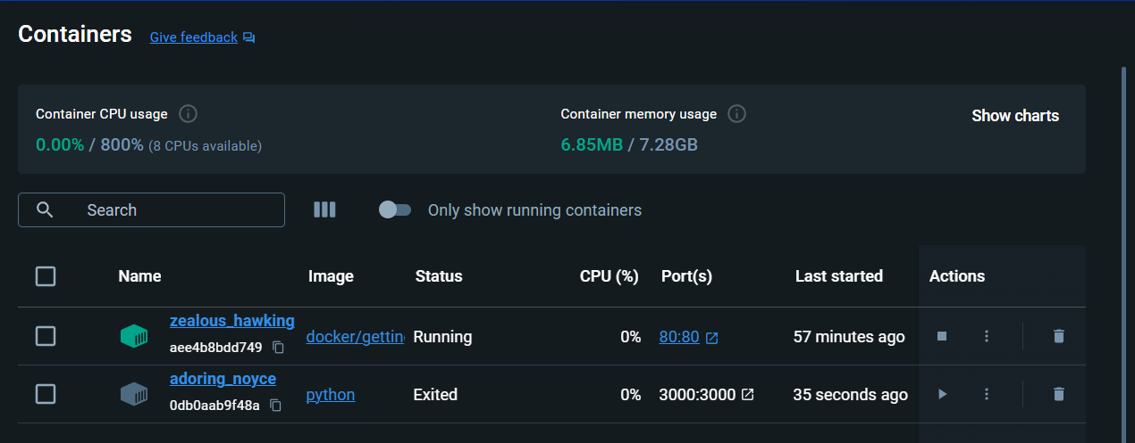
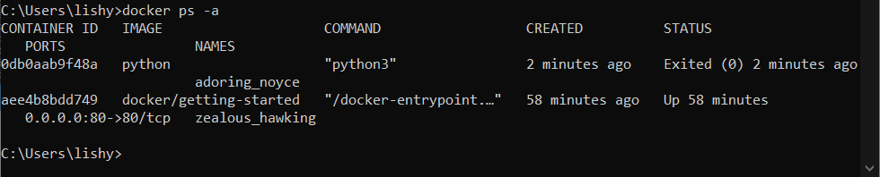
Запустить образ в интерактивном режиме (-it). С указанием имени для контейнера (--name MyPython)
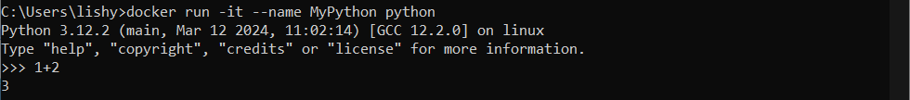

Вернуться в Docker: <Ctrl+d>
Запустить созданный контейнер: docker start MyPython
Получить подробные сведения о контейнере: docker container inspect MyPython
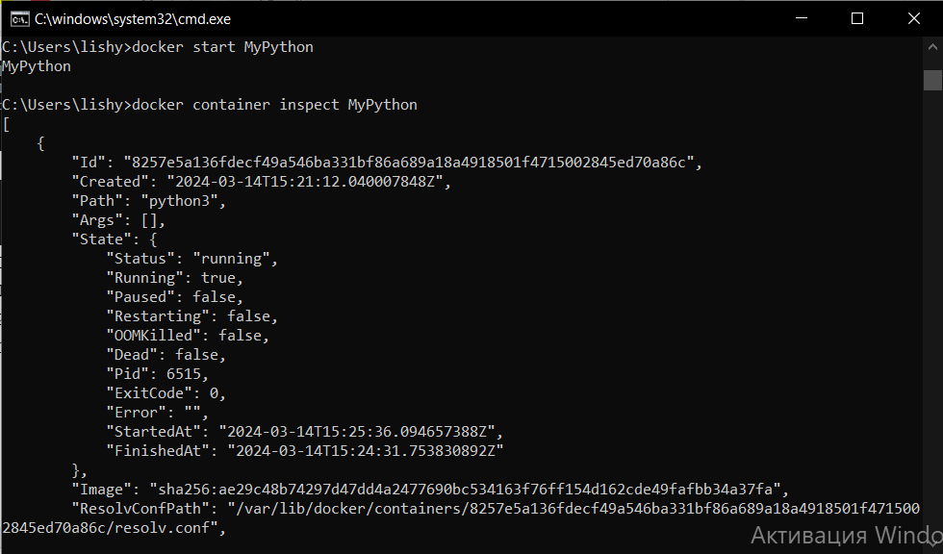

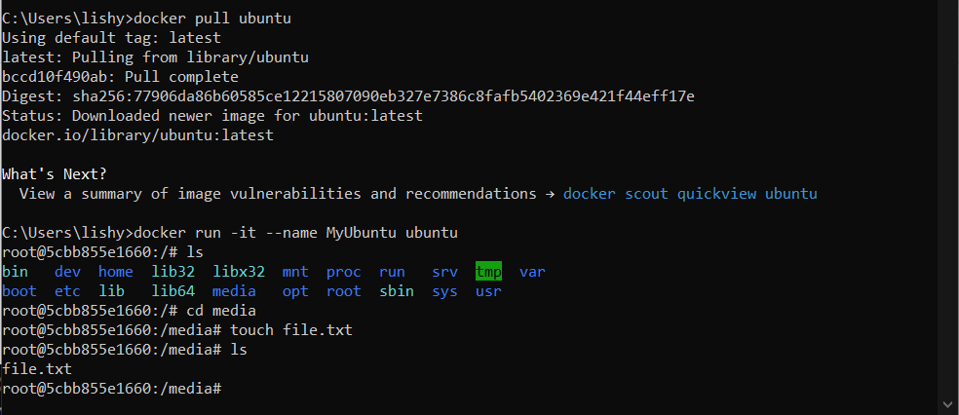

3. Создайте docker image, который запускает скрипт с использованием функций из https://github.com/smartiqaorg/geometric_lib.
- Способ передачи данных – переменные окружения.
- Создать Dockerfile для реализации сборки собственных Docker образов
- Использовать его для создания контейнера. Протестировать использование контейнера

Script:

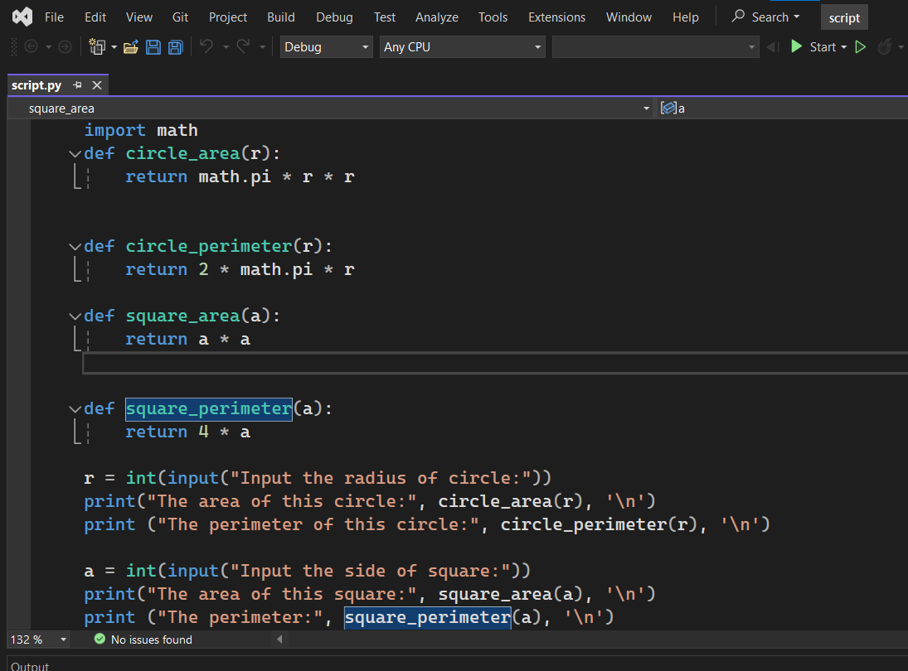

Dockerfile:

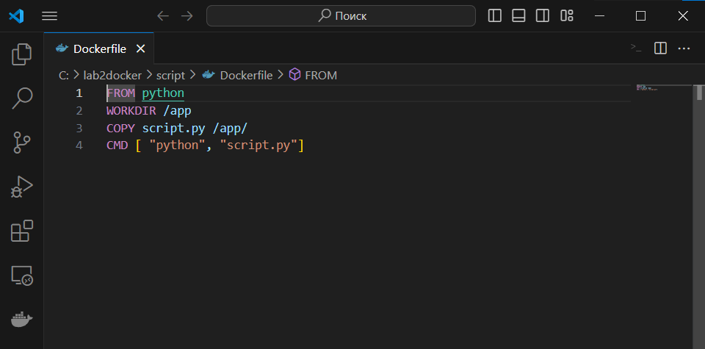

Создание образа с именем geom_img с помощью команды:
C:\lab2docker\script>docker build -t geom_img .

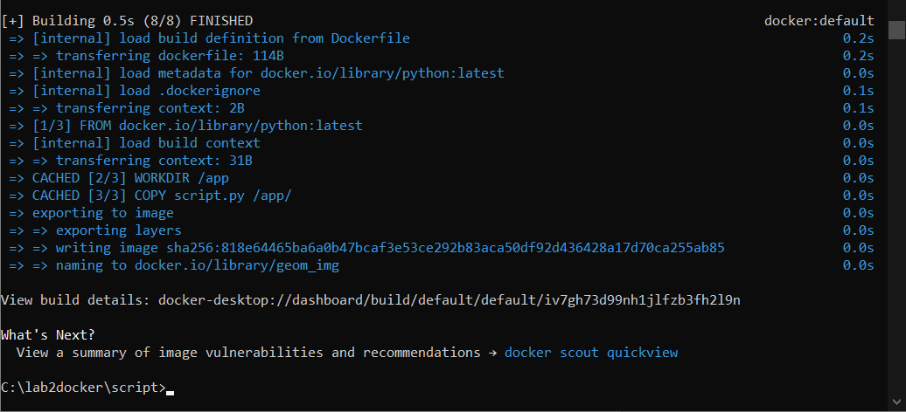

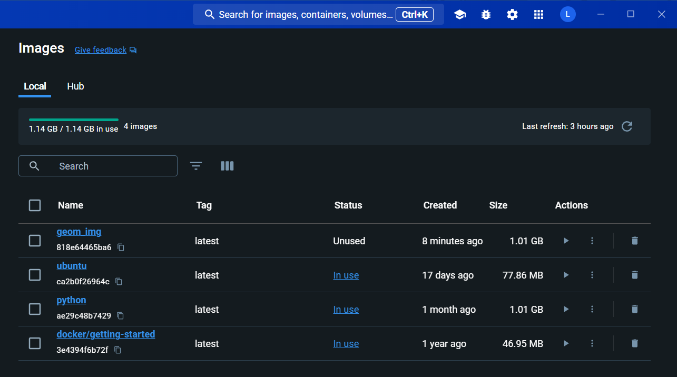

Запуск контейнера:

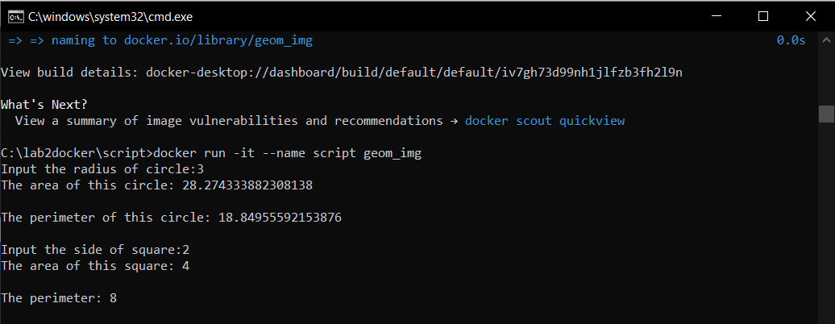

4-5. Скачать любой доступный проект с GitHub с произвольным стеком технологий или использовать свой, ранее разработанный. Создать для него необходимый контейнер, используя Docker Compose для управления многоконтейнерными приложениями. Запустить проект в контейнере. Настроить сети и тома для обеспечения связи между контейнерами и сохранения данных.

Ссылка на проект GitHub:
https://github.com/docker/awesome-compose/tree/master

Скачан проект с GitHub со стеком: react-express-mysql. Создан контейнер , используя Docker Compose для управления многоконтейнерными приложениями. Настроены volumes, networks.

Структура проекта и файл docker-compose:

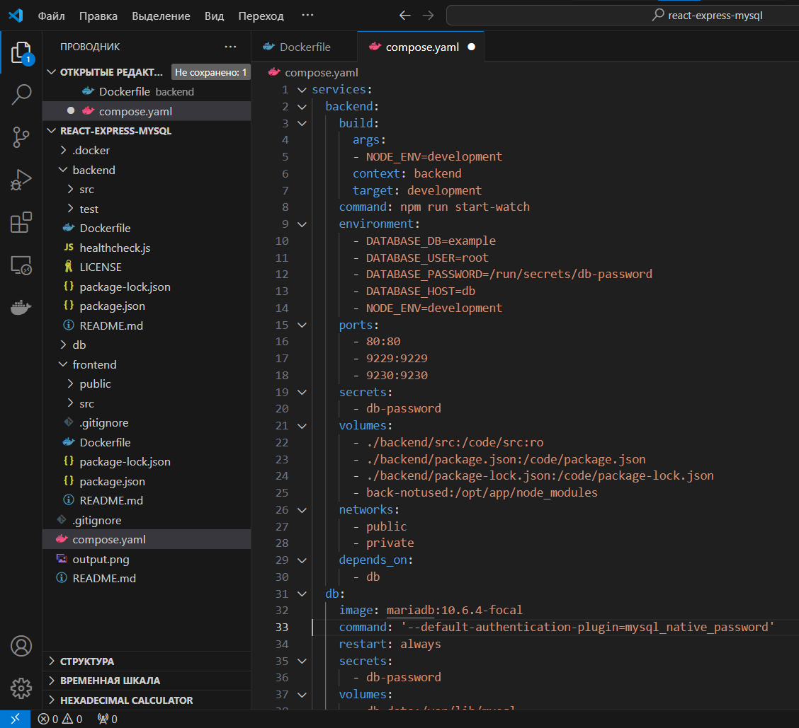
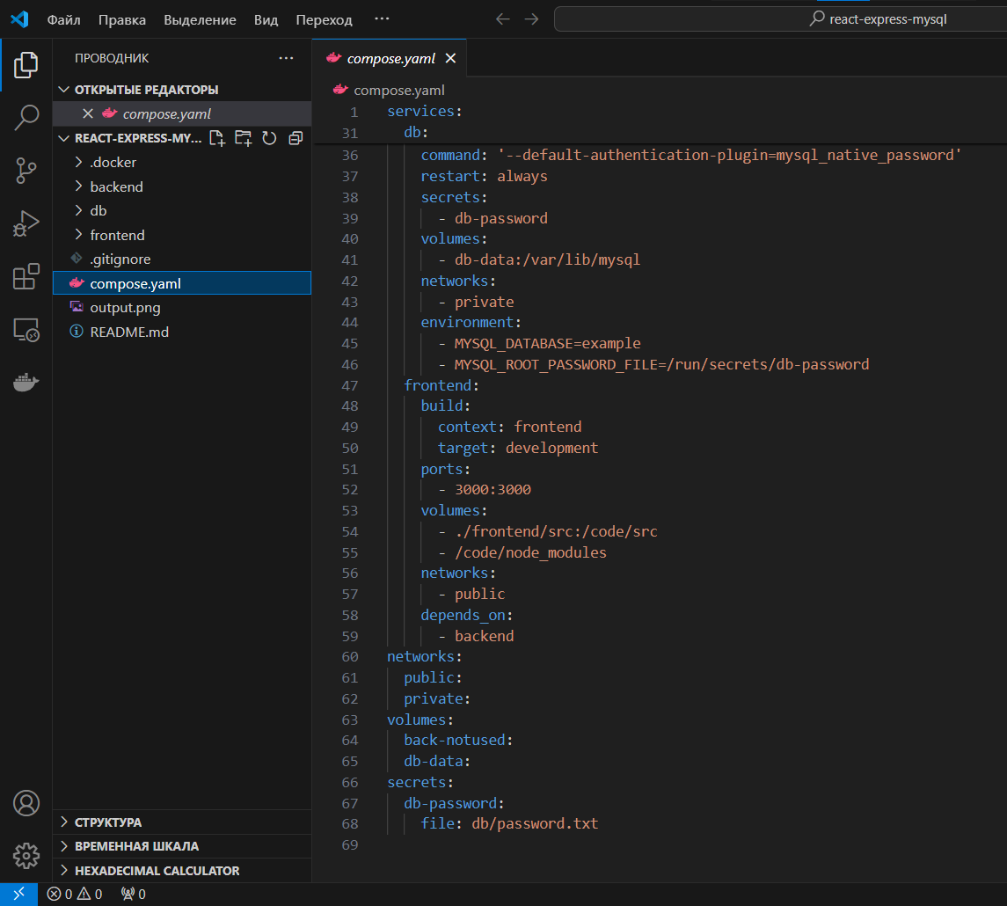

Backend Dockerfile:
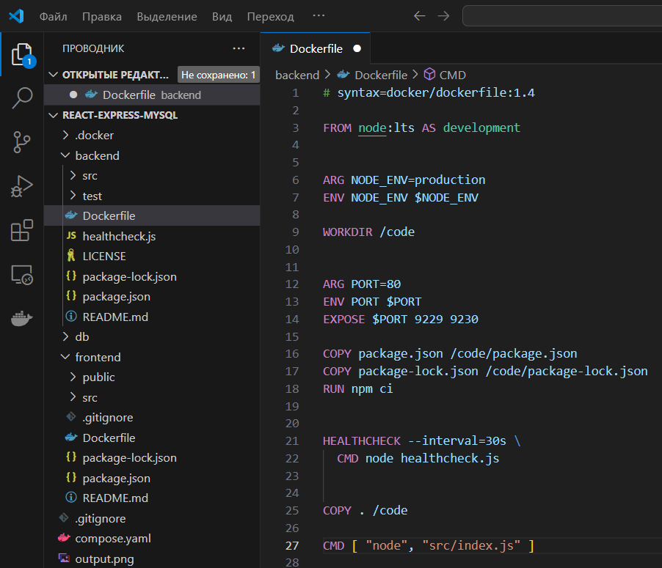
Frontend Dockerfile:
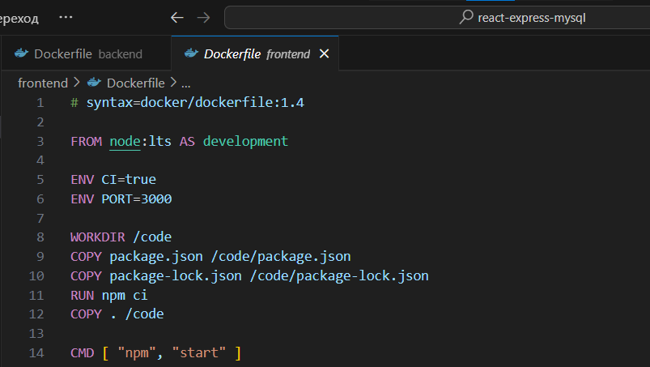
Сборка проекта:
>docker-compose build

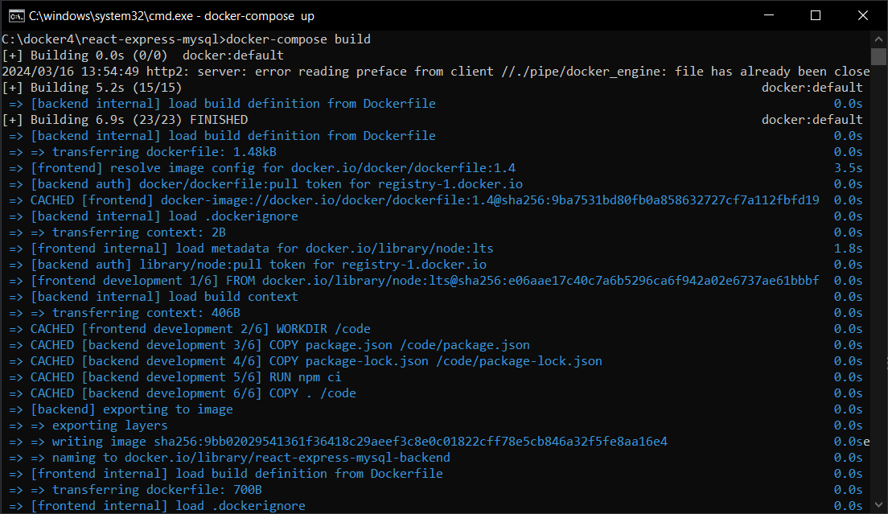

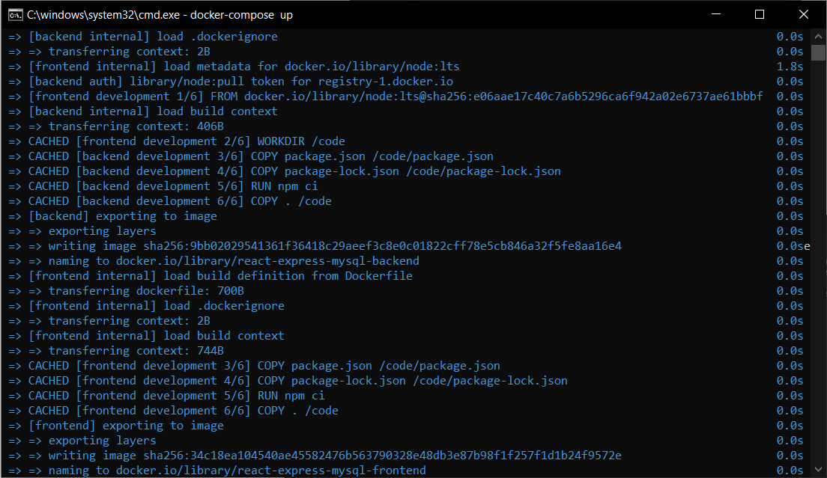
>docker-compose up
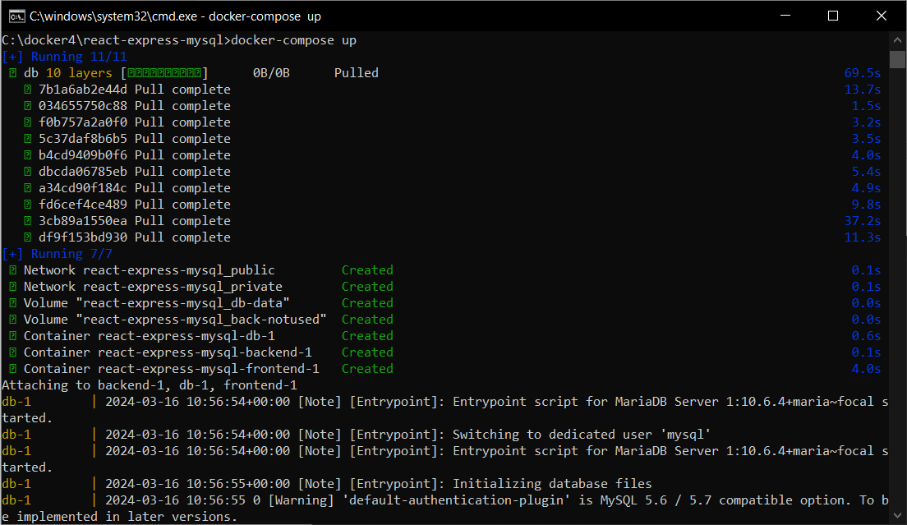
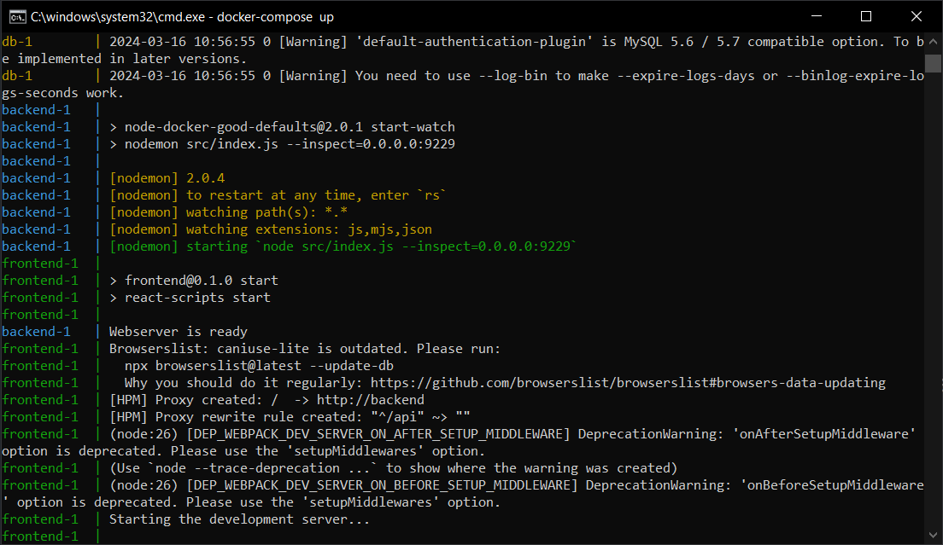

Переходим на http://localhost:3000/
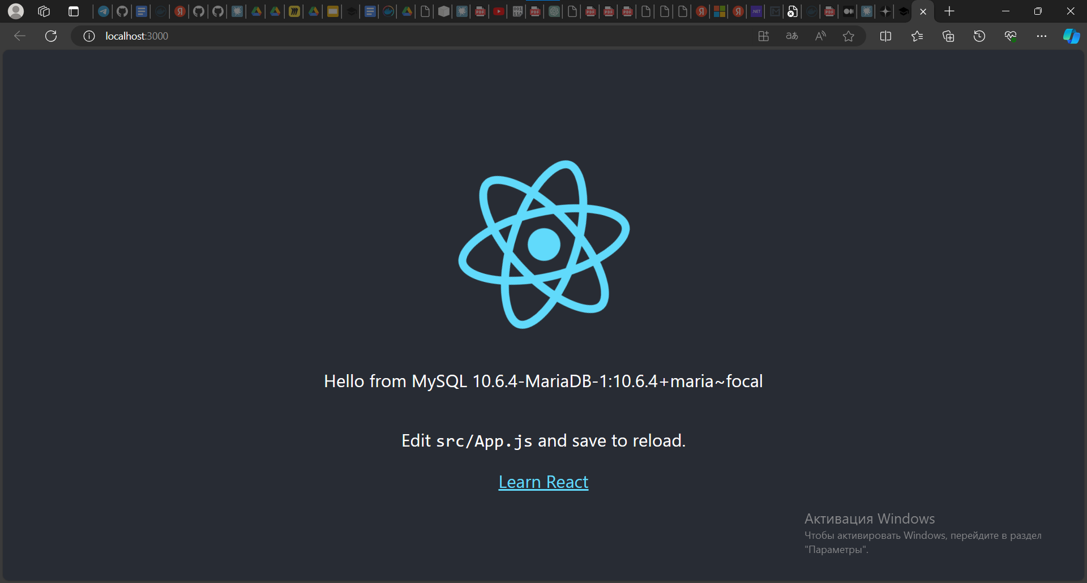
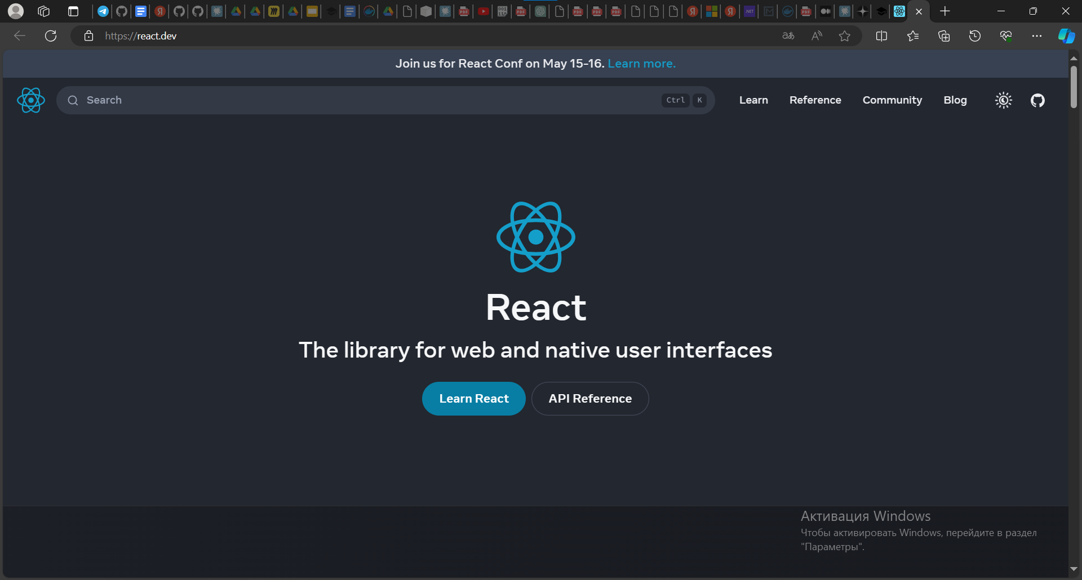
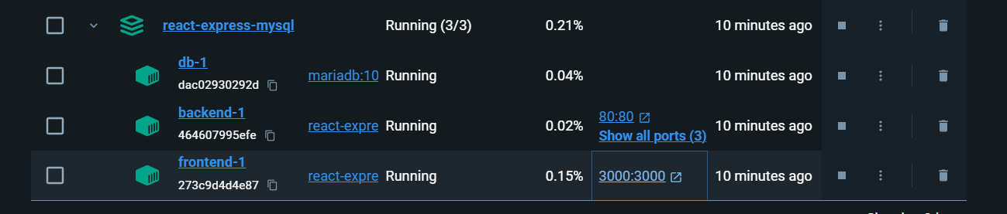
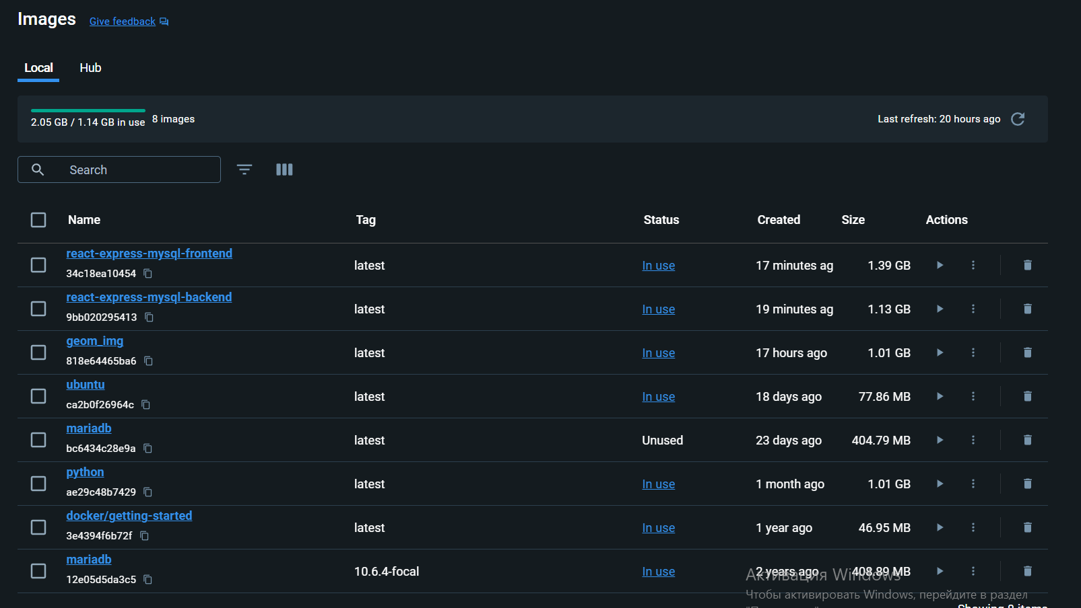
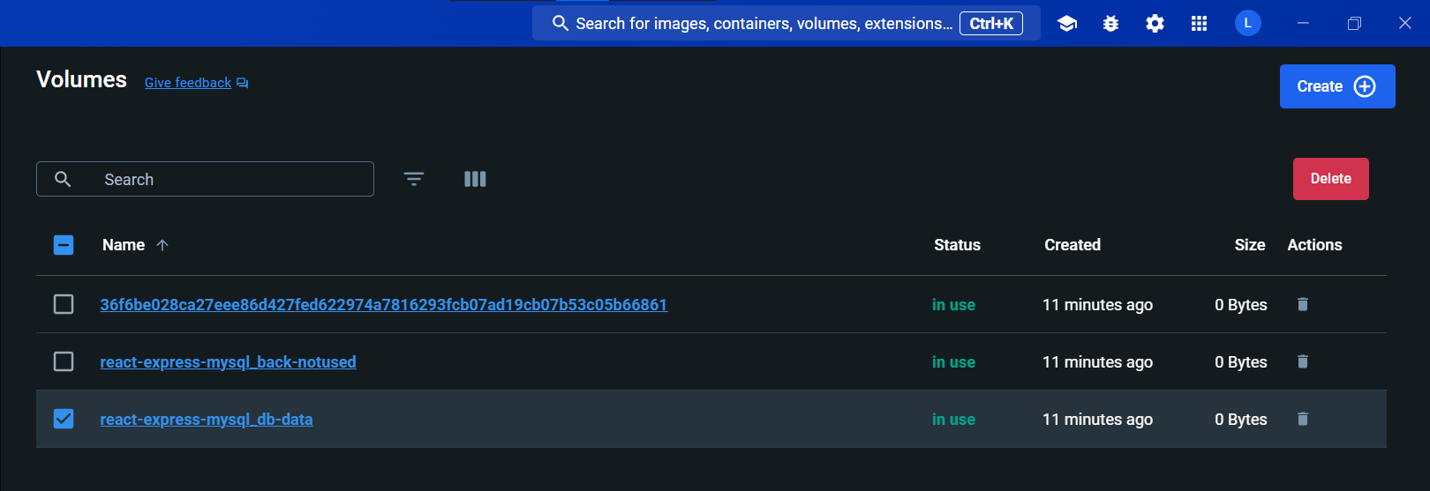
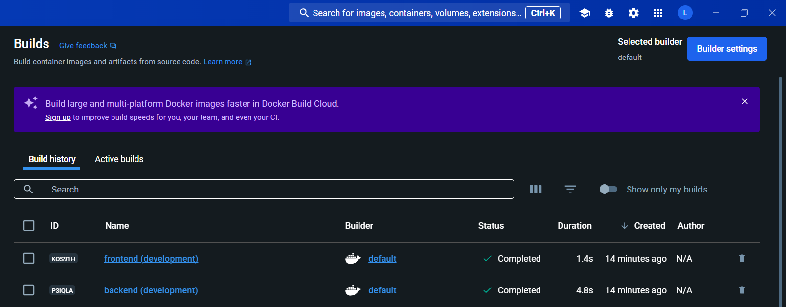
Остановим контейнер:
> docker-compose down
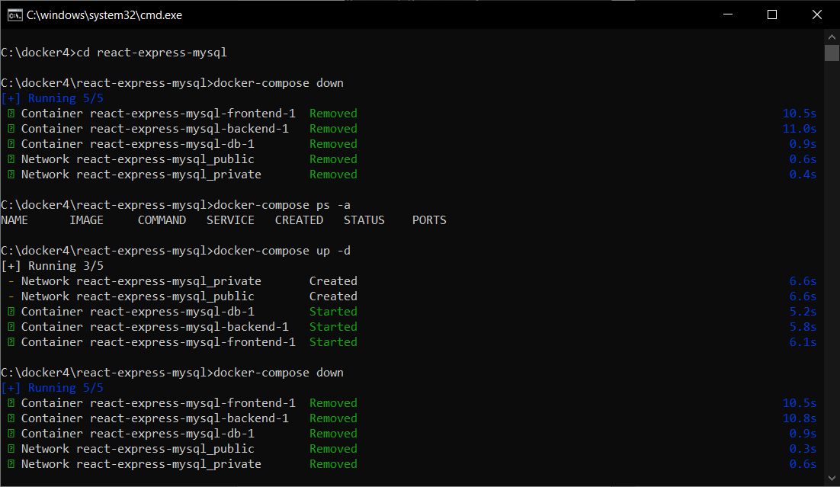
Снова запустим:
>docker-compose up –d
>docker-compose ps -a
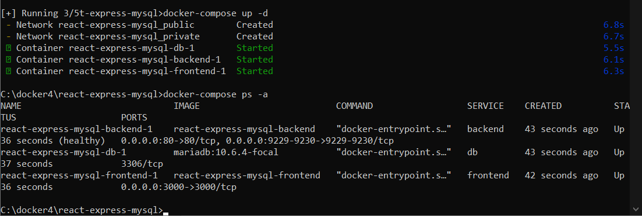
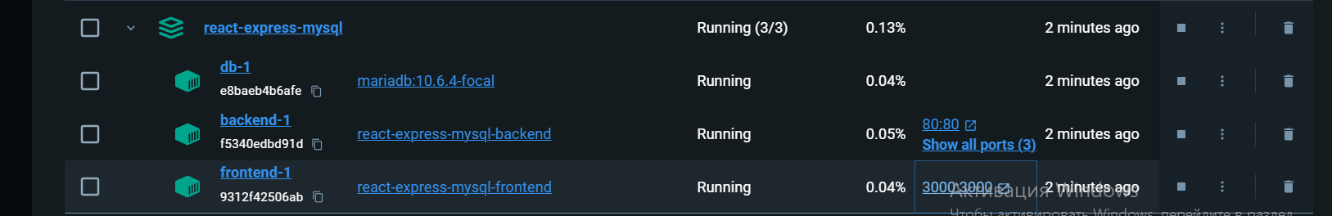

Данные были сохранены благодаря использованию docker volumes:
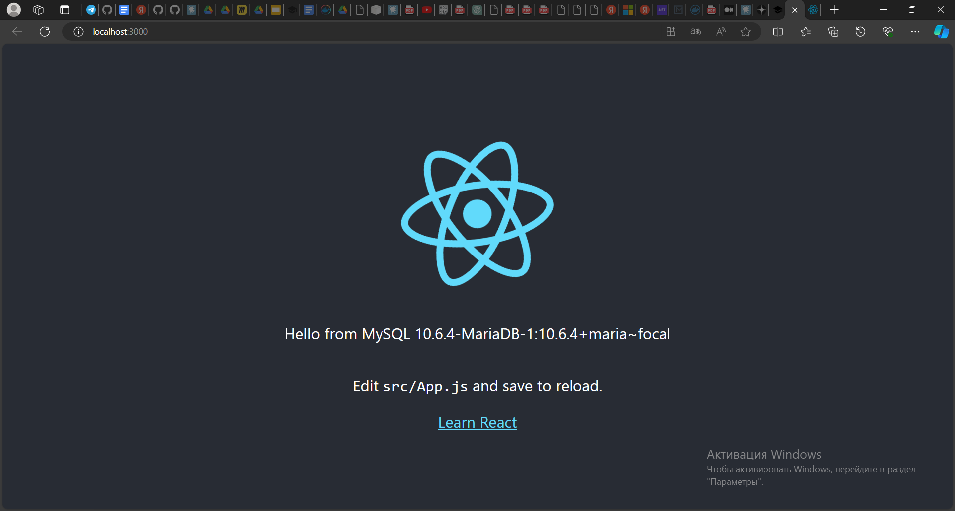
Стек технологий: WordPress+MySQL
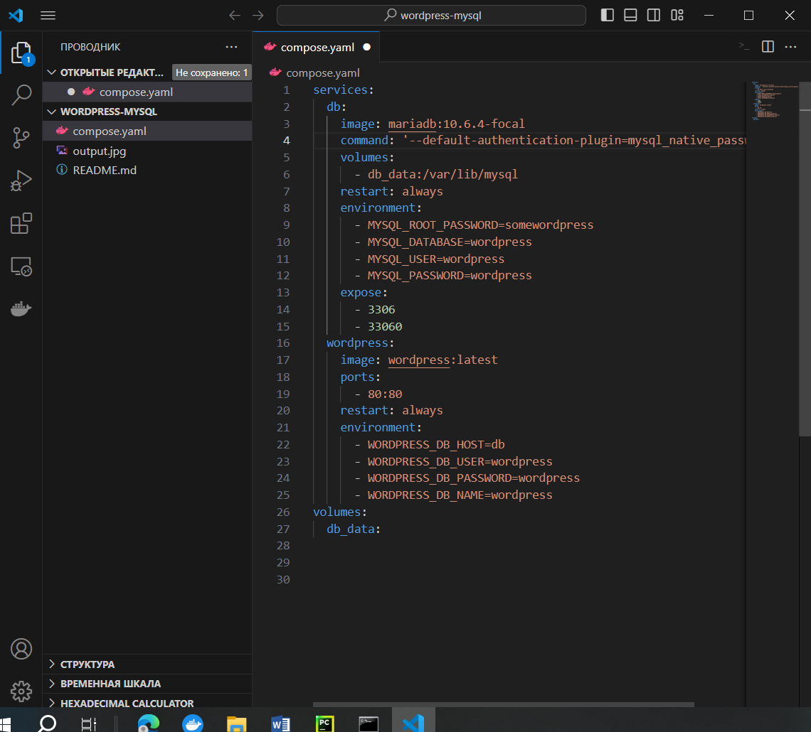
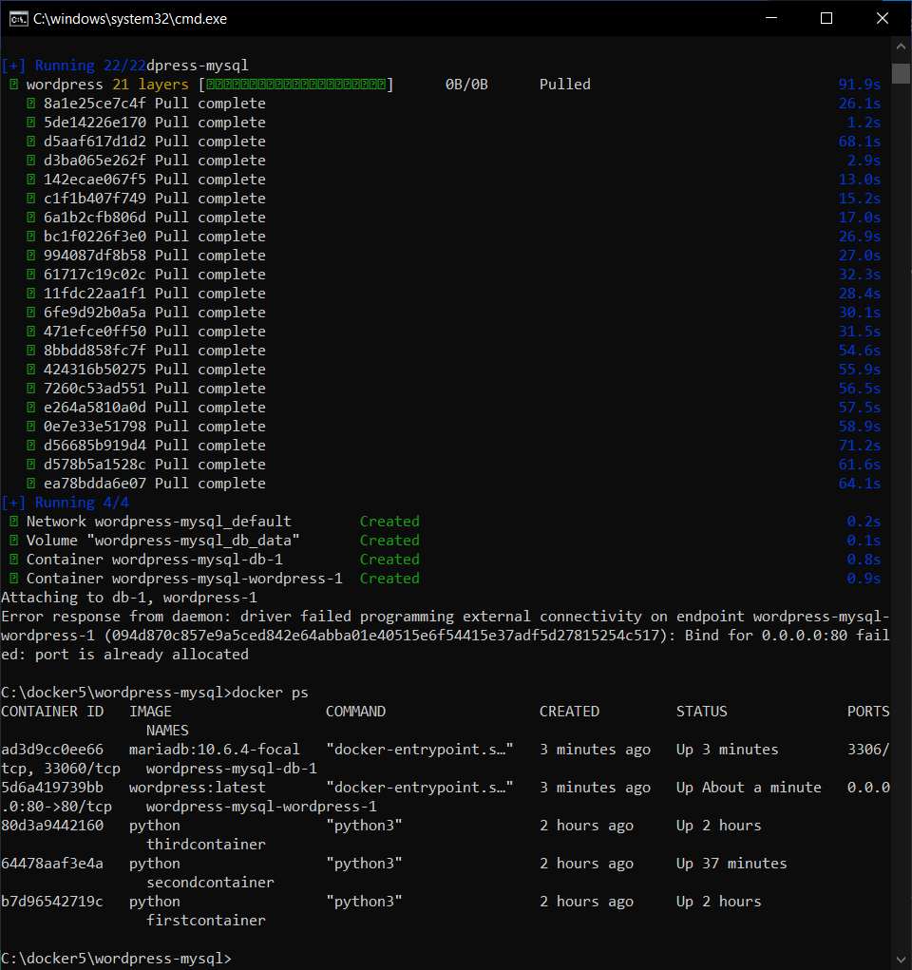
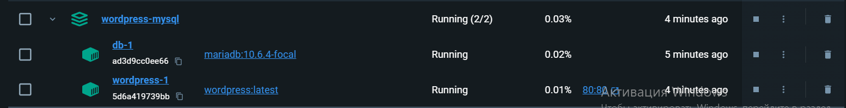

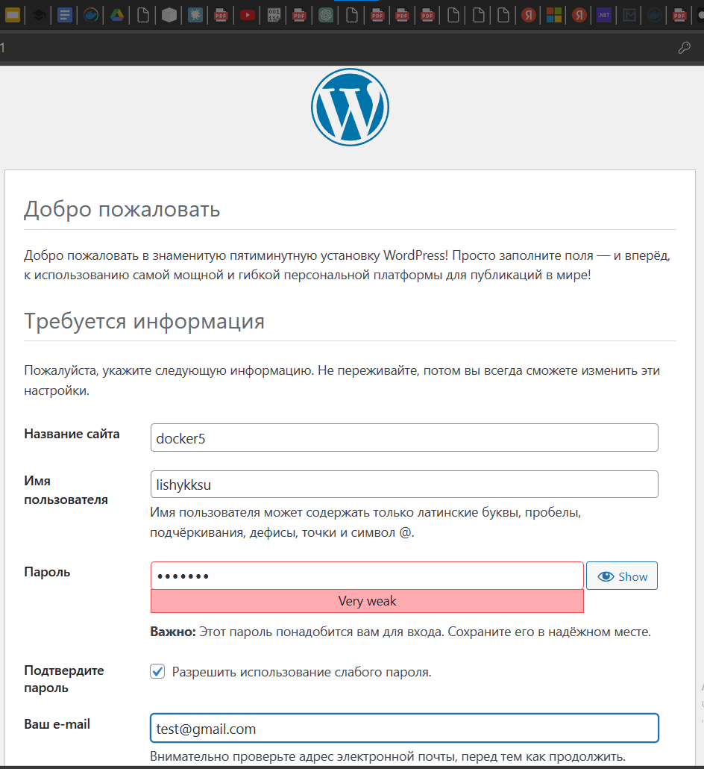
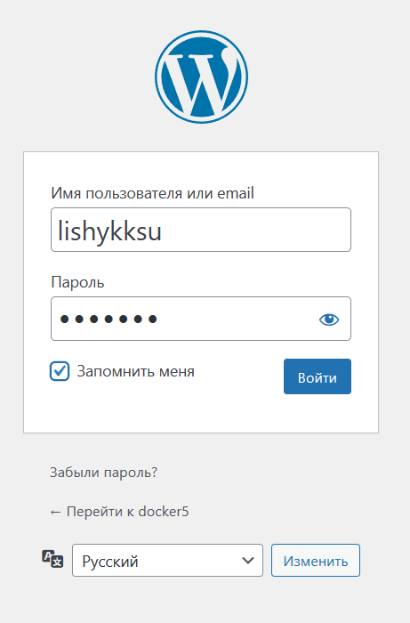
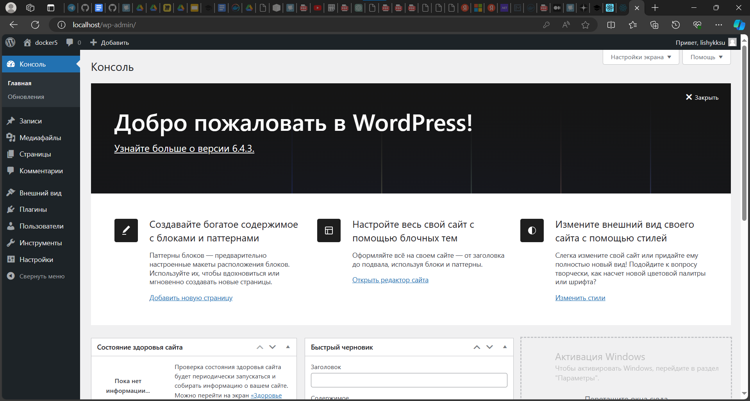

Добавим плагин:
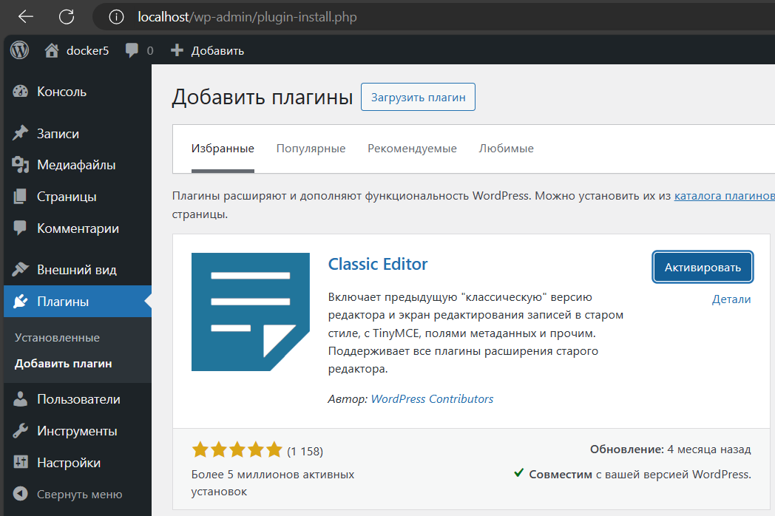
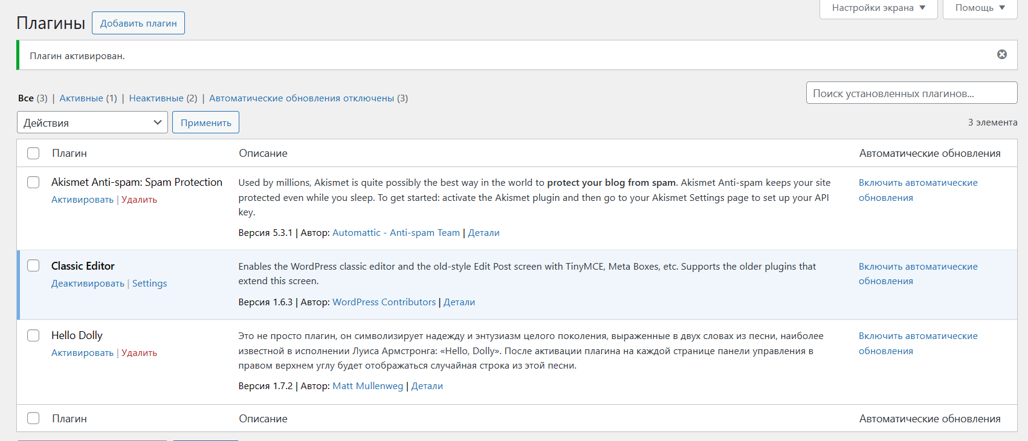
Остановим контейнер:
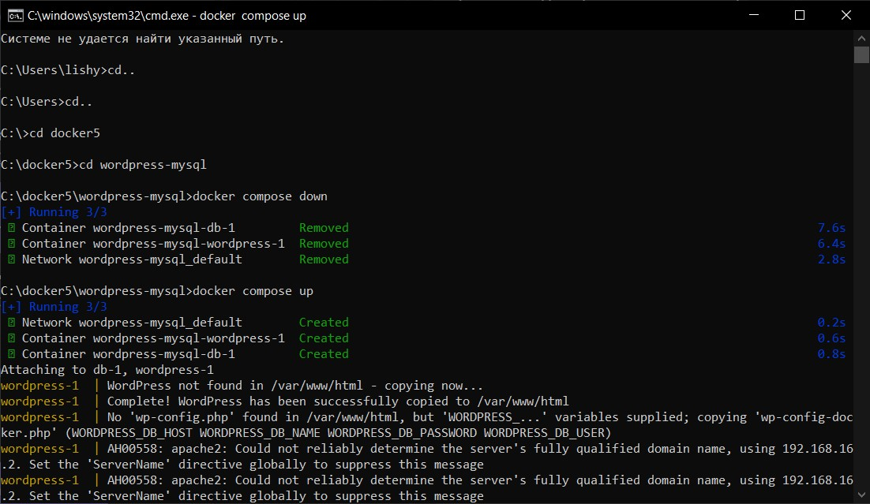

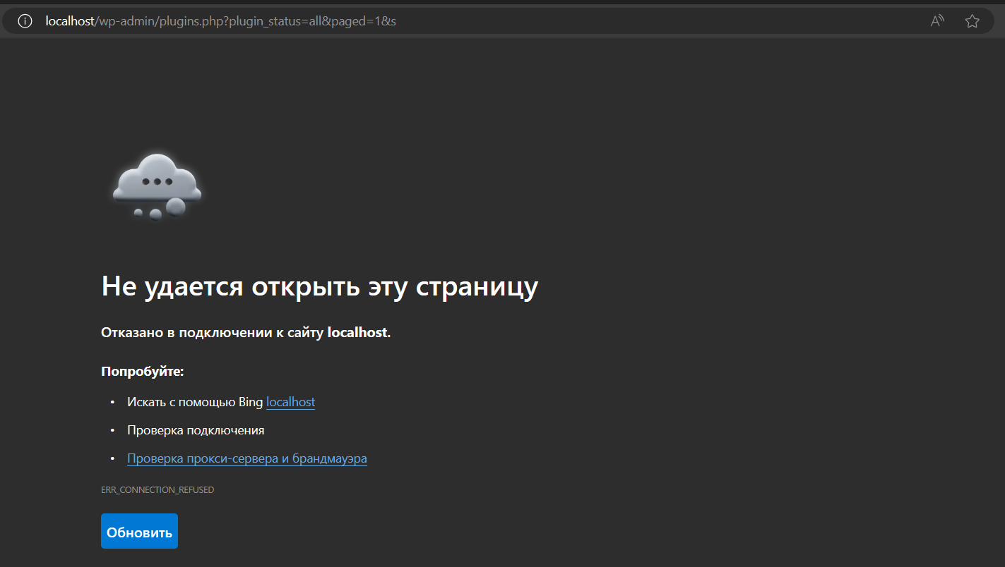
Снова запустим:
Видим, что внесенные изменения были сохранены:
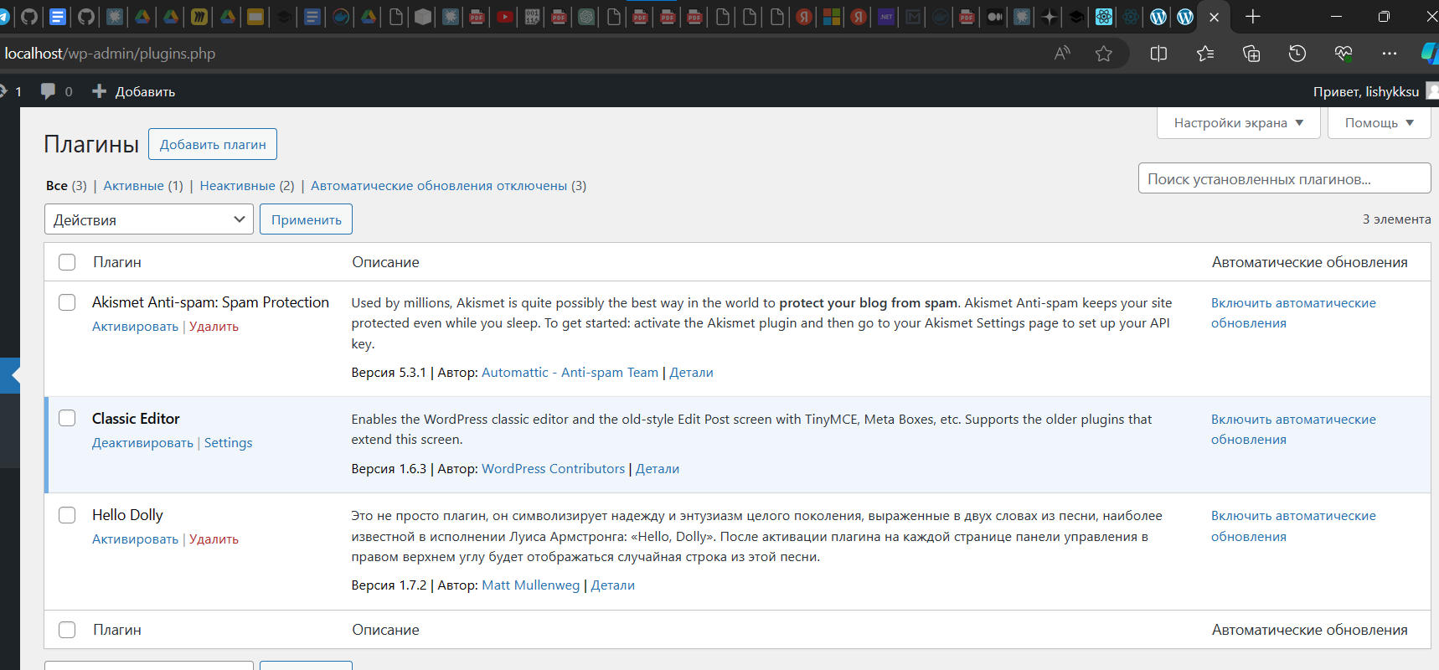

6. Разместите результат в созданный репозиторий в DockerHub
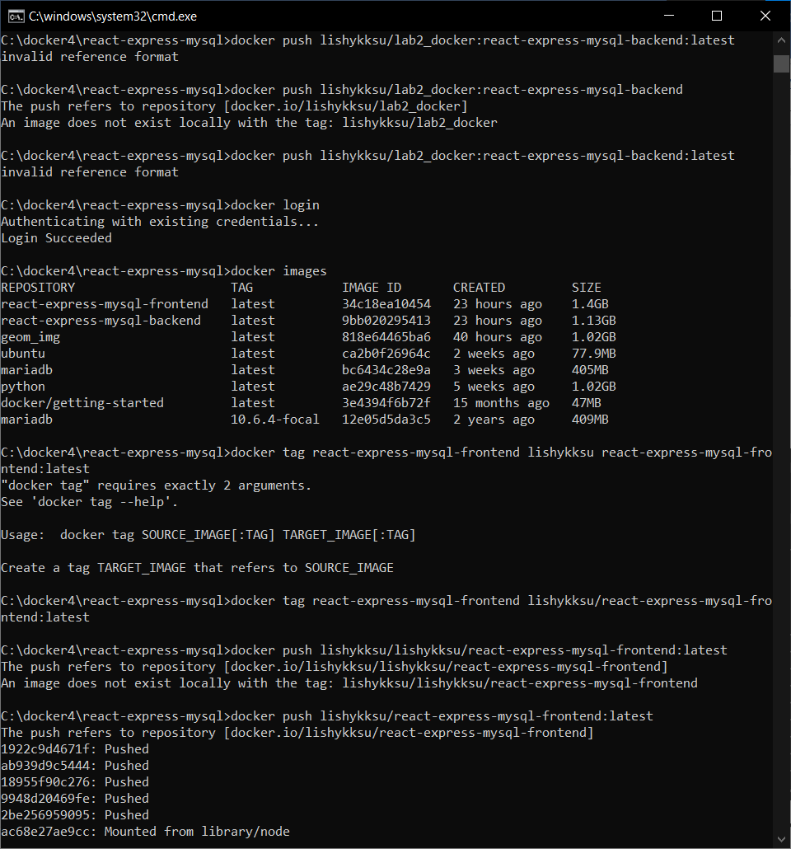
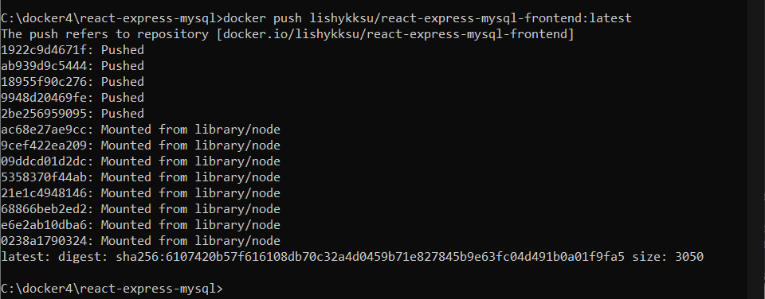

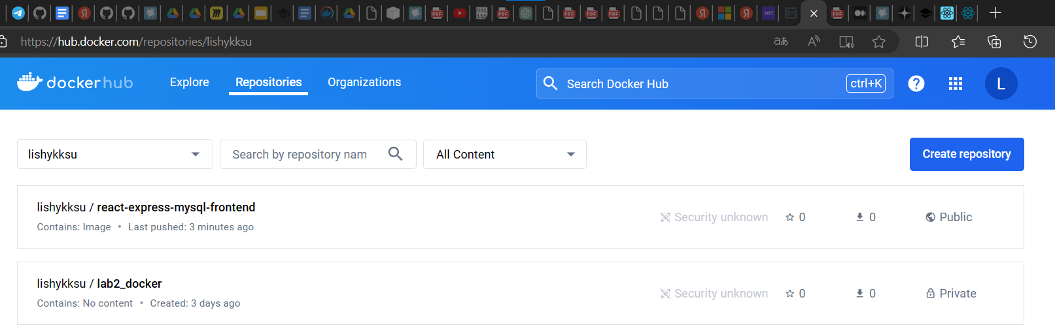

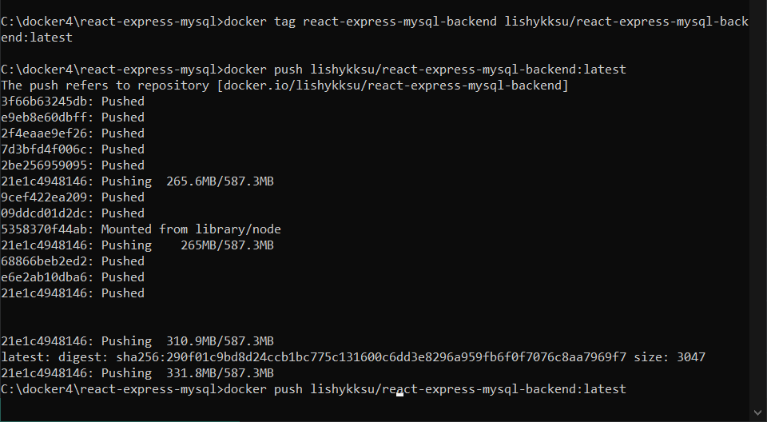
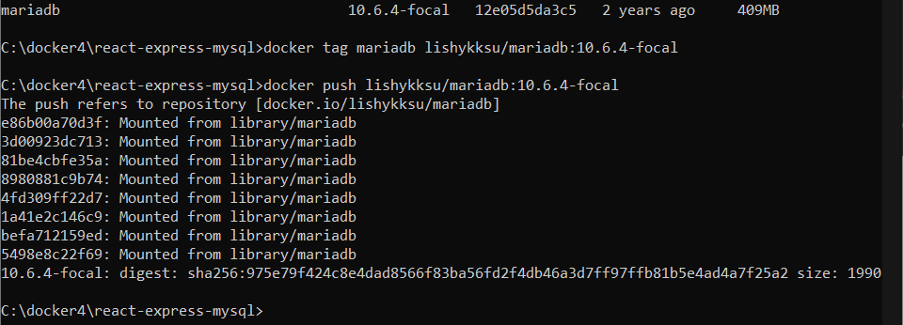
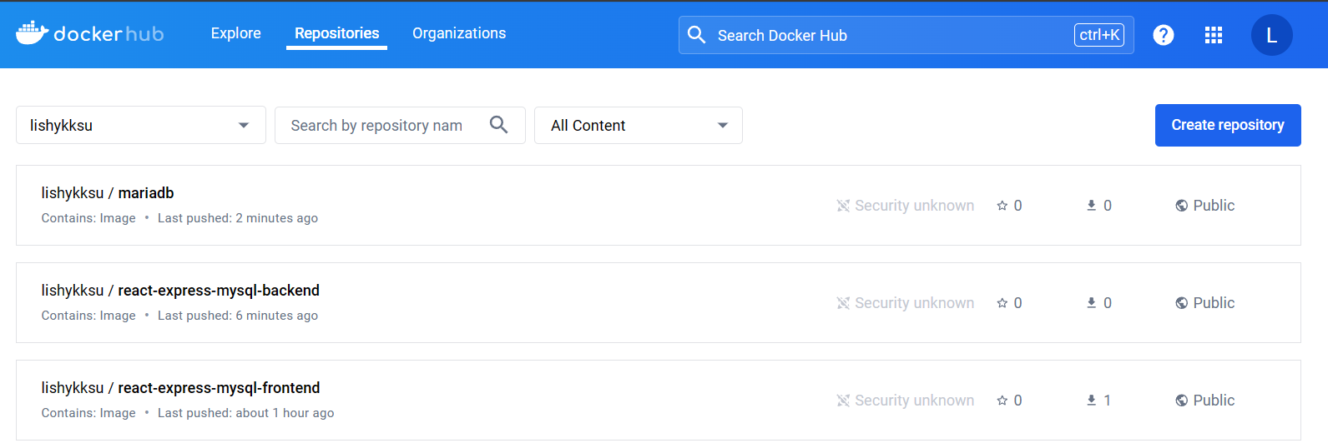
7. Выполните следующие действия с целью изучить особенности сетевого взаимодействия:

- Получить информацию о всех сетях, работающих на текущем хосте и подробности о каждом типе сети

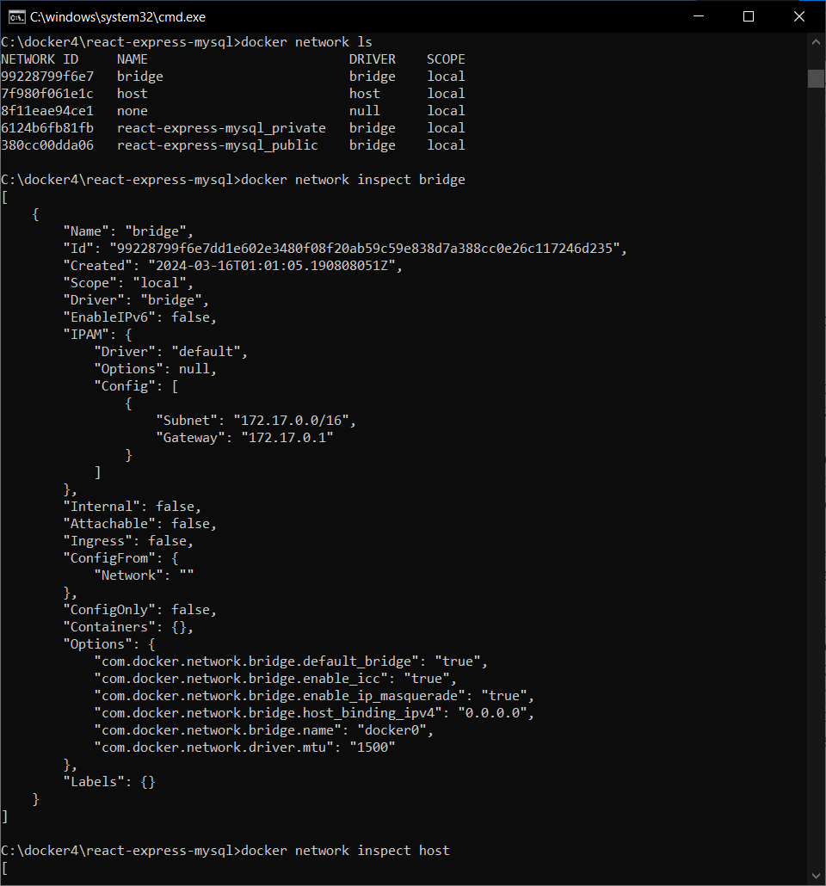

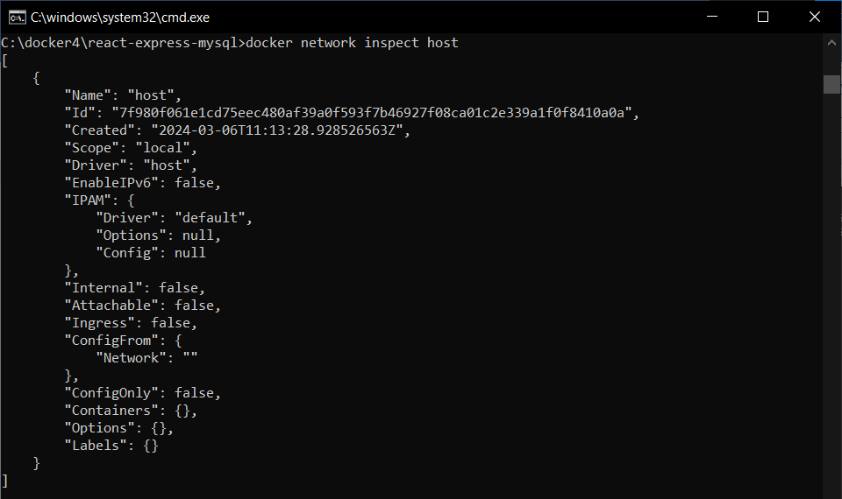

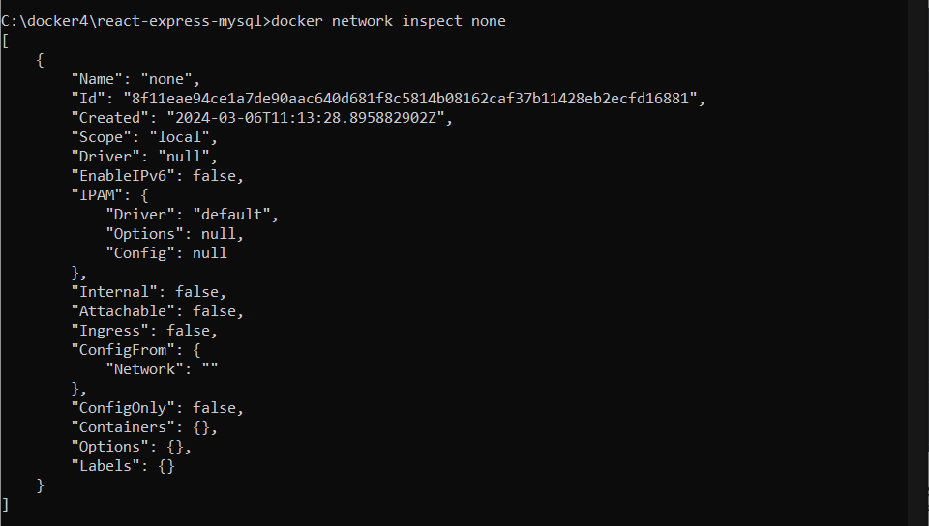
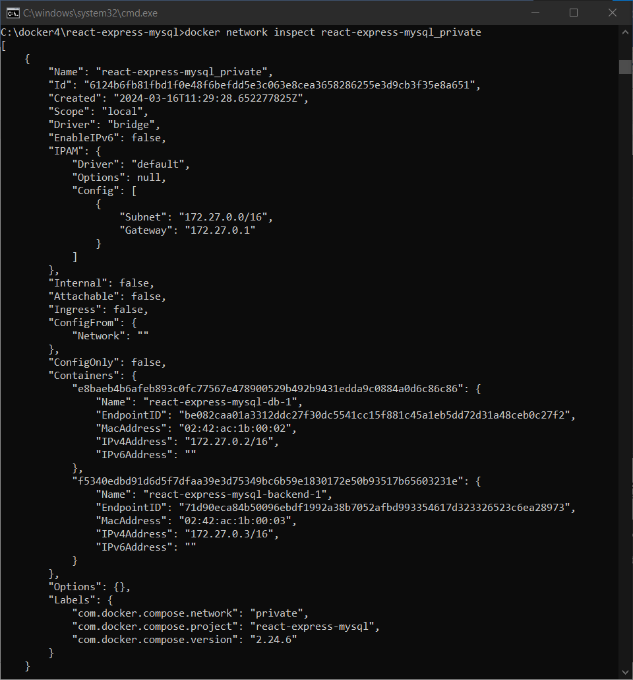
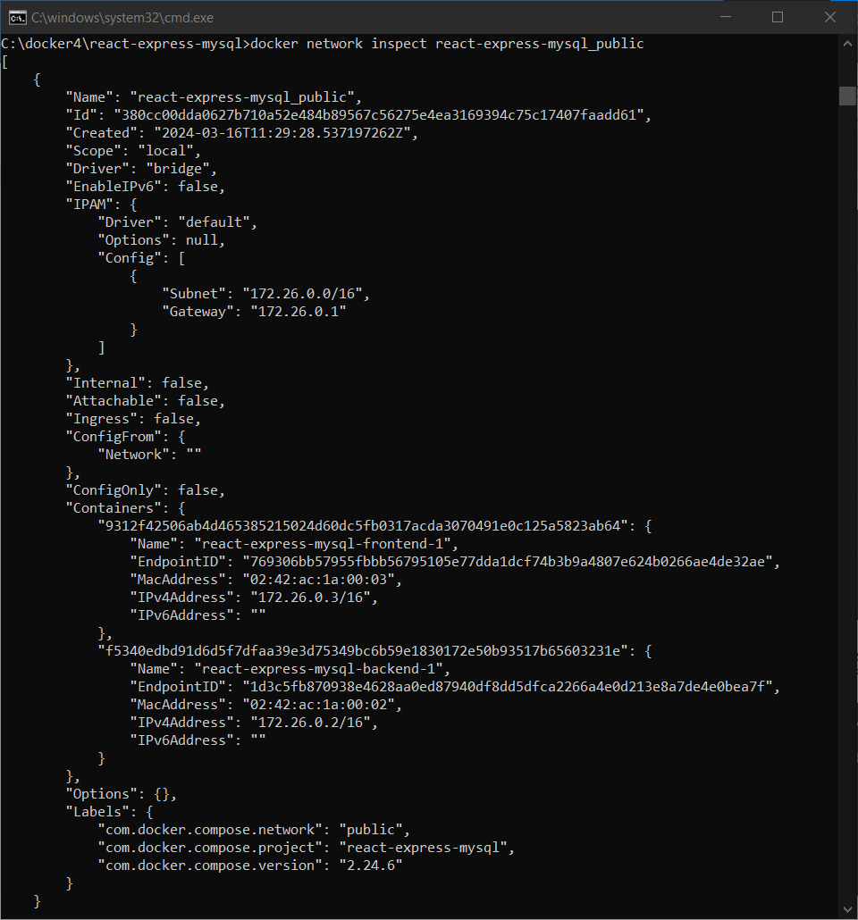

- Создать свою собственную сеть bridge, проверить, создана ли она, запустить Docker-контейнер в созданной сети, вывести о ней всю информацию(включая IP-адрес контейнера), отключить сеть от контейнера

Создана своя собственная сеть bridge, проверка, создана ли она, запуск Docker-контейнер в созданной сети:
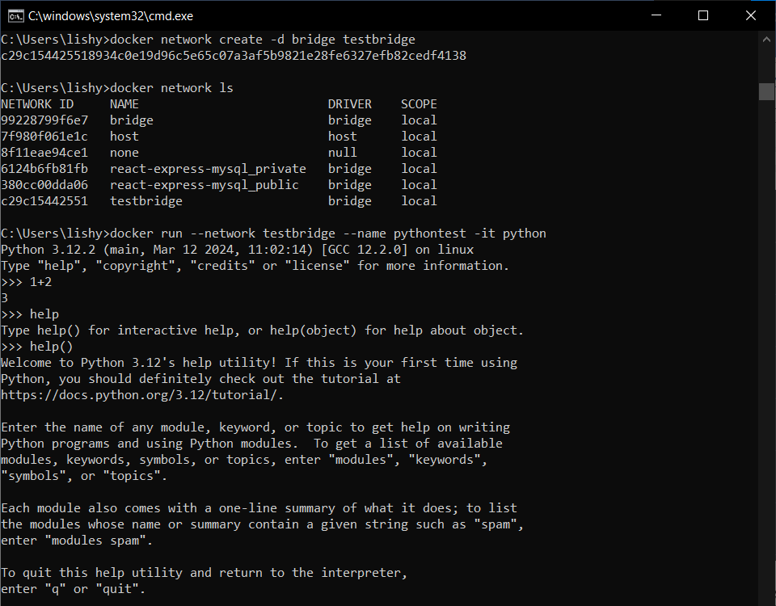
Свойства сети:
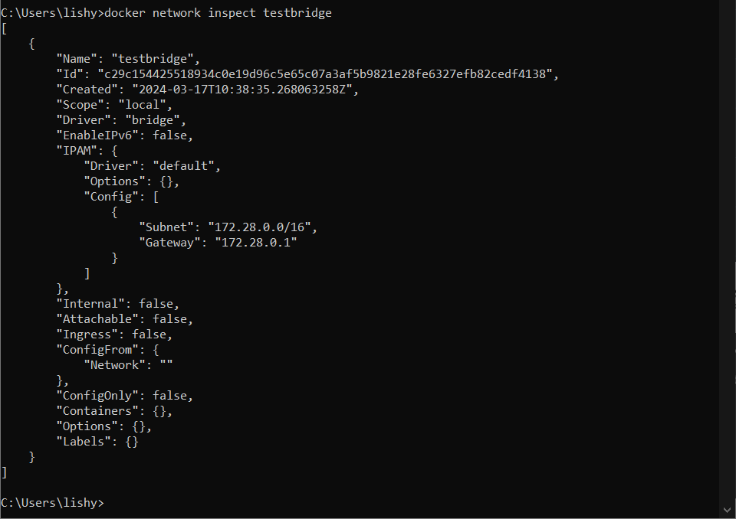

Отключить сеть от контейнера:
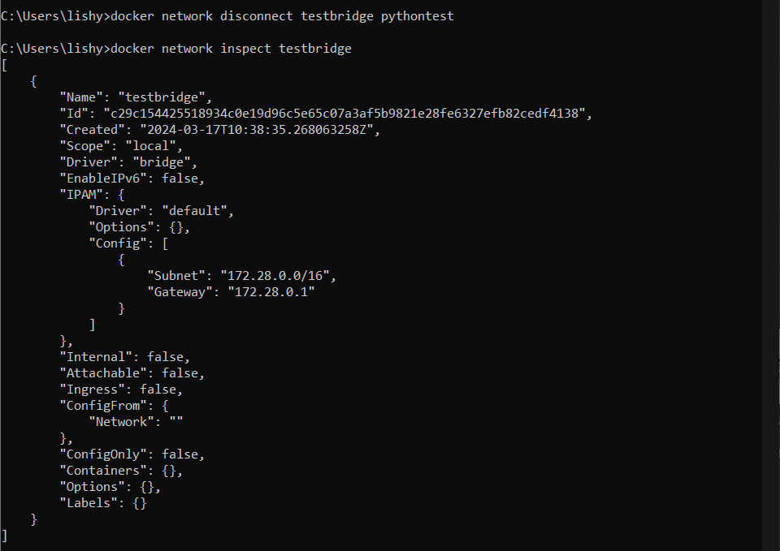
- Создать еще одну сеть bridge, вывести о ней всю информацию, запустить в ней три контейнера, подключиться к любому из контейнеров и пропинговать два других из оболочки контейнера, убедиться, что между контейнерами происходит общение по IP-адресу

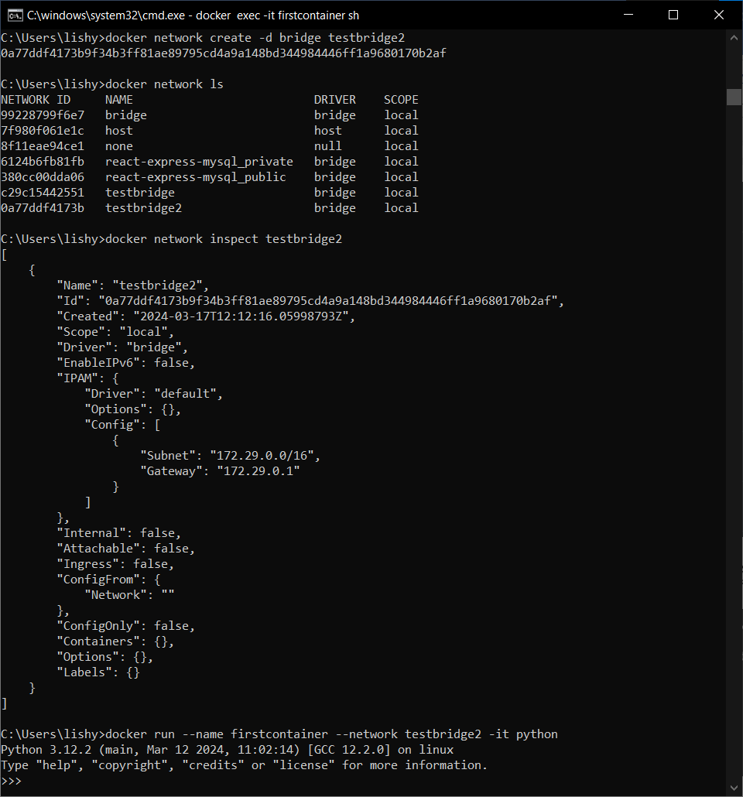

Запуск трех контейнеров:
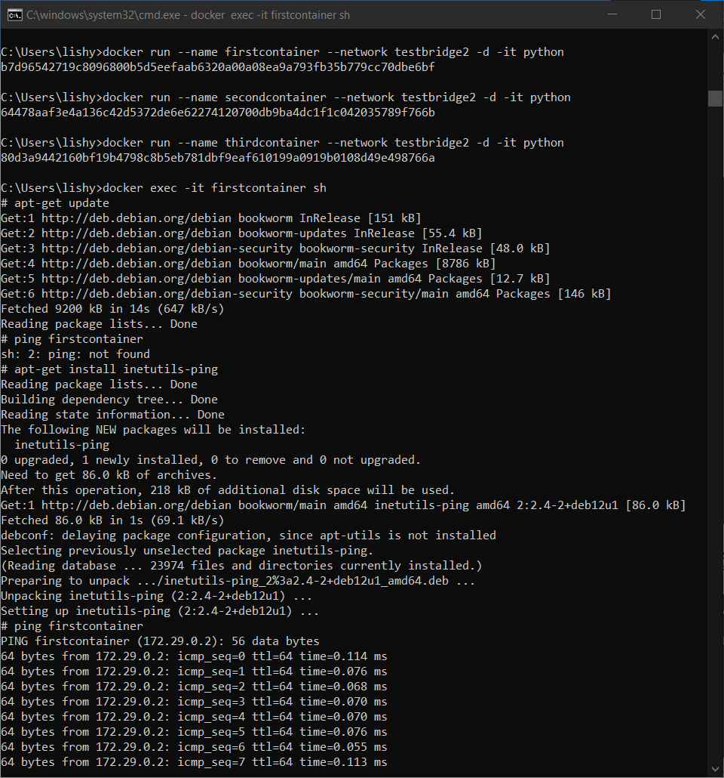
Подключение к первому контейнеру:
Подключение к любому из контейнеров и пинг два других из оболочки контейнера (по имени контейнера):
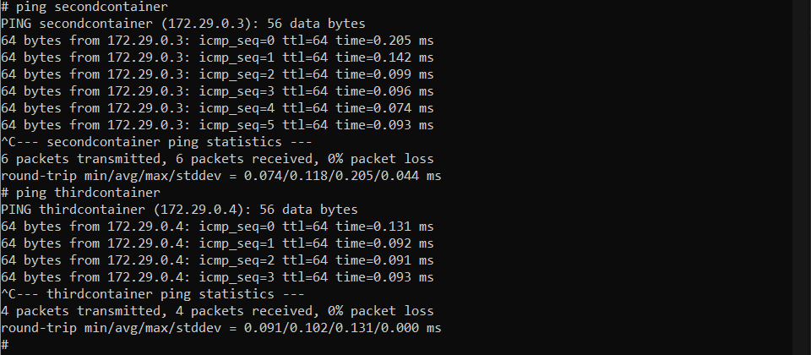

Пинг по IP-адресу:
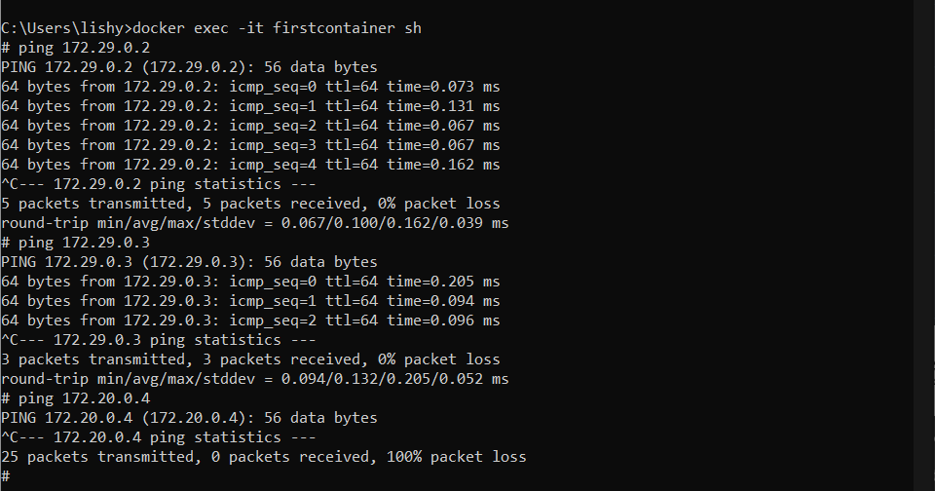
- Создать свою собственную сеть overlay, проверить, создана ли она, вывести о ней всю информацию

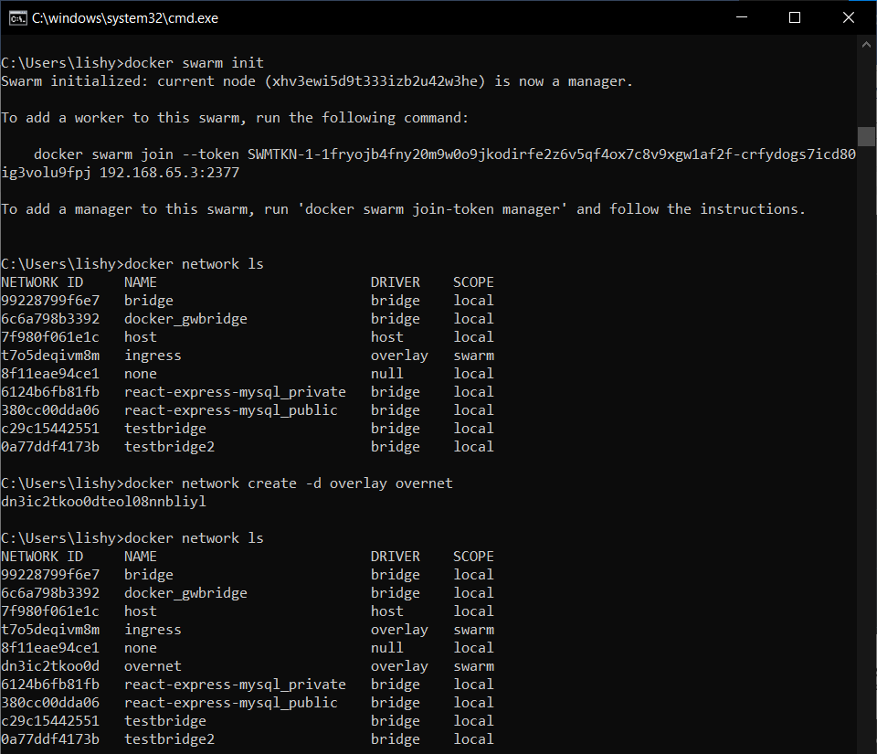

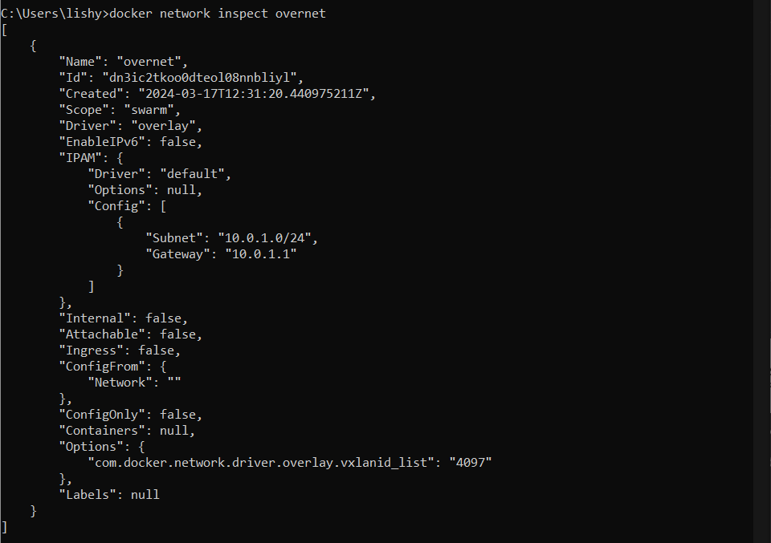
- Создать еще одну сеть overlay, проверить, создана ли она, вывести о ней всю информацию, удалить сеть

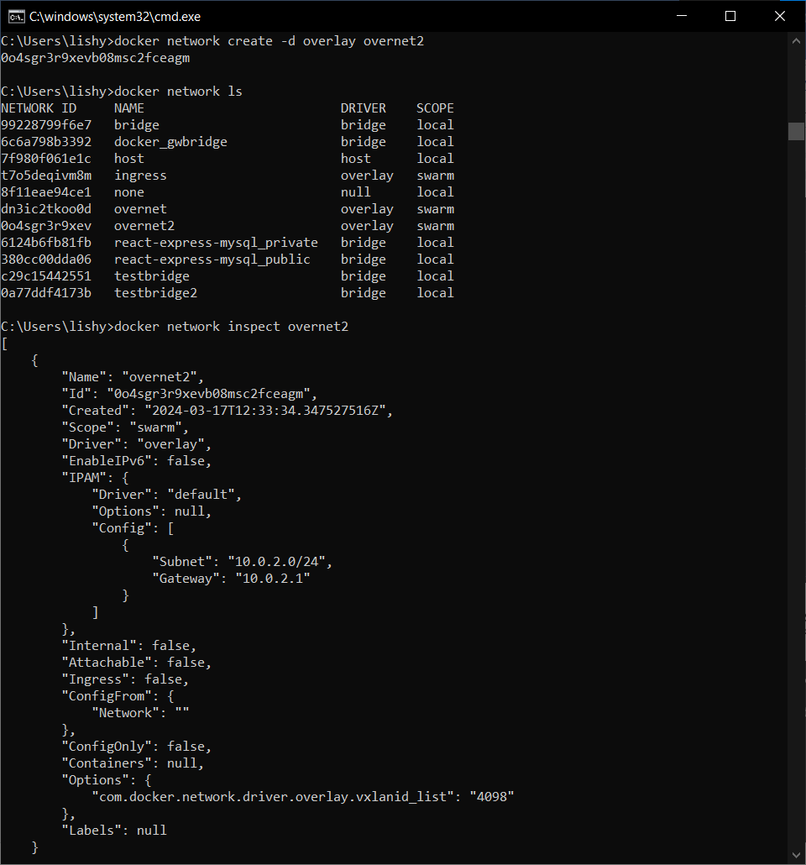

Удалить сеть:
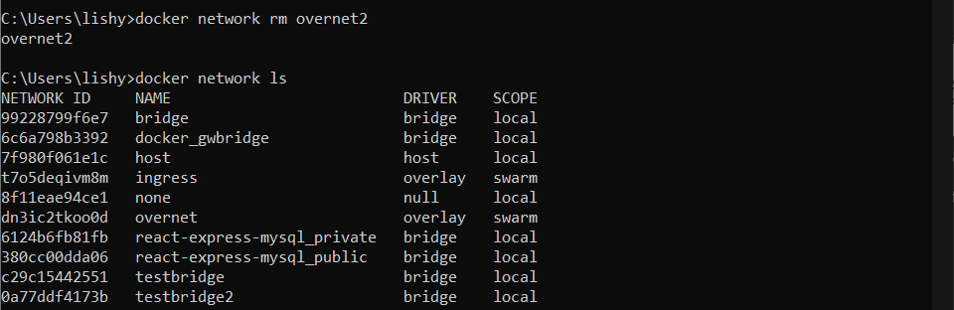

- Попробовать создать сеть host, сохранить результат в отчет.

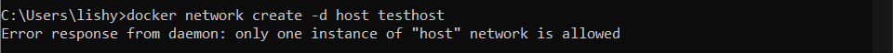
Разрешен только один экземпляр хостовой сети.

